УТВЕРЖДАЮ

Заместитель начальника Департамента сопровождения ведомственных информационных систем
П.В. Клинковская
« » 2024 г.

СПЕЦИФИКАЦИЯ

НА ОБМЕН В ЭЛЕКТРОННОМ ВИДЕ СВЕДЕНИЯМИ МЕЖДУ УЧАСТНИКАМИ ИНФОРМАЦИОННОГО ВЗАИМОДЕЙСТВИЯ
И СИСТЕМОЙ ФГИС ЕИИС «СОЦСТРАХ»

Версия 2.0

Листов 122

Содержание
1 Введение 6
1.1 Назначение регламента 6
1.2 Стороны обмена 6
2 Сервис информационного взаимодействия 7
3 Обеспечение юридической значимости 11
3.1 Используемые стандарты и алгоритмы 11
3.2 Порядок взаимодействия 11
3.3 Структура подписанного сообщения 11
3.4 Порядок формирования электронной подписи 14
4 Шифрование данных 18
4.1 Порядок шифрования сообщения: 18
4.2 Структура зашифрованного сообщения 19
5 Операция получения количества сообщений абонентом 21
5.1 Метод getCntMessage 21
5.1.1 Описание метода 21
5.1.2 Пример структуры запроса 25
5.1.3 Пример структуры ответа 25
6 Операция получения количества сообщений оператором 27
6.1 Метод getCntMessageOрerator 27
6.1.1 Описание метода 27
6.1.2 Пример структуры запроса 30
6.1.3 Пример структуры ответа 30
7 Операция запроса сообщения 32
7.1 Метод getMessage 32
7.1.1 Описание метода 32
7.1.2 Пример структуры запроса 35
7.1.3 Пример структуры ответа 35
8 Операция отправки сообщения 36
8.1 Метод putMessage 36
8.1.1 Описание метода 36
8.1.2 Пример структуры запроса 38
8.1.3 Пример структуры ответа 39
9 Рекомендации по именованию файлов для передачи запросов и ответов СЭДО внутри закрытых контуров организаций 40
10 Справочники/Таблицы 41
10.1 Справочник типов взаимодействий 41
10.2 Справочник соответствий типов взаимодействий и идентификаторов абонентов 41
10.3 Справочник статусов исходящих сообщений 41
10.4 Справочник статусов входящих сообщений 41
10.5 Справочник ошибок 42
Приложение А Атрибутивный/элементный состав используемых типов элементов сообщений 43
А.1 Условные обозначения диаграмм XML-схем 43
А.1.1 Атрибуты элемента getCntMessageOperatorRequest 44
А.1.2 Атрибуты элемента getCntMessageRequest 45
А.1.3 Атрибуты элемента getMessageRequest 46
А.1.4 Атрибуты элемента messageListResponse 46
А.1.5 Атрибуты элемента putMessageRequest 47
А.1.6 Атрибуты элемента sedoMessageResponse 48
А.1.7 Атрибуты элемента sedoUuidResponse 48
А.1.8 Атрибуты элемента transportUuid 49
А.1.9 Атрибуты комплексного типа BroadcastMessageType 49
А.1.10 Атрибуты элемента BroadcastMessageType/messageUuid 50
А.1.11 Атрибуты элемента BroadcastMessageType/message 50
А.1.12 Атрибуты элемента BroadcastMessageType/dateOfRelevance 50
А.1.13 Атрибуты комплексного типа CommonClientMessage 50
А.1.14 Атрибуты элемента CommonClientMessage/interactionType 50
А.1.15 Атрибуты комплексного типа CommonMessageRequest 51
А.1.16 Атрибуты элемента CommonMessageRequest/systemInfo 52
А.1.17 Атрибуты элемента CommonMessageRequest/interactionType 52
А.1.18 Атрибуты комплексного типа GetCntMessageOperatorRequest 53
А.1.19 Атрибуты элемента GetCntMessageOperatorRequest/operatorOgrn 54
А.1.20 Атрибуты элемента GetCntMessageOperatorRequest/messageDate 54
А.1.21 Атрибуты элемента GetCntMessageOperatorRequest/msgTimeFrom 55
А.1.22 Атрибуты элемента GetCntMessageOperatorRequest/msgTimeTo 55
А.1.23 Атрибуты комплексного типа GetCntMessageRequest 56
А.1.24 Атрибуты элемента GetCntMessageRequest/recipientId 57
А.1.25 Атрибуты элемента GetCntMessageRequest/org 58
А.1.26 Атрибуты элемента GetCntMessageRequest/mo 58
А.1.27 Атрибуты элемента GetCntMessageRequest/ins 58
А.1.28 Атрибуты элемента GetCntMessageRequest/ins/regNum 59
А.1.29 Атрибуты элемента GetCntMessageRequest/messageDate 59
А.1.30 Атрибуты элемента GetCntMessageRequest/messageFrom 59
А.1.31 Атрибуты элемента GetCntMessageRequest/messageTo 60
А.1.32 Атрибуты комплексного типа GetMessageRequest 60
А.1.33 Атрибуты элемента GetMessageRequest/uuid 61
А.1.34 Атрибуты элемента GetMessageRequest/uuidList 61
А.1.35 Атрибуты элемента GetMessageRequest/recipientId 61
А.1.36 Атрибуты элемента GetMessageRequest/org 62
А.1.37 Атрибуты элемента GetMessageRequest/mo 62
А.1.38 Атрибуты элемента GetMessageRequest/ins 63
А.1.39 Атрибуты элемента GetMessageRequest/ins/regNum 63
А.1.40 Атрибуты комплексного типа GetMessageStatusRequest 63
А.1.41 Атрибуты элемента GetMessageStatusRequest/recipientId 64
А.1.42 Атрибуты элемента GetMessageStatusRequest/uuids 64
А.1.43 Атрибуты комплексного типа MessageInfo 65
А.1.44 Атрибуты элемента MessageInfo/uuid 66
А.1.45 Атрибуты элемента MessageInfo/messageType 67
А.1.46 Атрибуты элемента MessageInfo/recipientId 67
А.1.47 Атрибуты элемента MessageInfo/regNumSfr 67
А.1.48 Атрибуты элемента MessageInfo/org 68
А.1.49 Атрибуты элемента MessageInfo/subAbonentId 68
А.1.50 Атрибуты элемента MessageInfo/expiryDate 69
А.1.51 Атрибуты элемента MessageInfo/needConfirm 69
А.1.52 Атрибуты элемента MessageInfo/messageDate 70
А.1.53 Атрибуты комплексного типа MessageList 70
А.1.54 Атрибуты элемента MessageList/messageCount 71
А.1.55 Атрибуты элемента MessageList/messageList 72
А.1.56 Атрибуты элемента MessageList/broadcastMessageList 73
А.1.57 Атрибуты элемента MessageList/broadcastMessageList/broadcastMessage 73
А.1.58 Атрибуты комплексного типа MessageListResponseType 73
А.1.59 Атрибуты элемента MessageListResponseType/result 74
А.1.60 Атрибуты элемента MessageListResponseType/errorList 75
А.1.61 Атрибуты комплексного типа MessagePackage 75
А.1.62 Атрибуты элемента MessagePackage/uuid 76
А.1.63 Атрибуты элемента MessagePackage/message 76
А.1.64 Атрибуты комплексного типа MessagePackageList 76
А.1.65 Атрибуты элемента MessagePackageList/messagePackage 77
А.1.66 Атрибуты комплексного типа MessageStatus 77
А.1.67 Атрибуты элемента MessageStatus/uuid 78
А.1.68 Атрибуты элемента MessageStatus/status 78
А.1.69 Атрибуты элемента MessageStatus/message 78
А.1.70 Атрибуты элемента MessageStatus/responseUuid 79
А.1.71 Атрибуты комплексного типа MessageStatusList 79
А.1.72 Атрибуты элемента MessageStatusList/statuses 80
А.1.73 Атрибуты комплексного типа MO 80
А.1.74 Атрибуты элемента MO/ogrn 81
А.1.75 Атрибуты элемента MO/idMo 81
А.1.76 Атрибуты комплексного типа ORG 81
А.1.77 Атрибуты элемента ORG/ogrn 82
А.1.78 Атрибуты элемента ORG/inn 82
А.1.79 Атрибуты элемента ORG/kpp 83
А.1.80 Атрибуты элемента ORG/ogrnip 83
А.1.81 Атрибуты элемента ORG/inn 83
А.1.82 Атрибуты элемента ORG/snils 83
А.1.83 Атрибуты элемента ORG/snils 84
А.1.84 Атрибуты элемента ORG/inn 84
А.1.85 Атрибуты элемента ORG/regnum 84
А.1.86 Атрибуты элемента ORG/inn 84
А.1.87 Атрибуты элемента ORG/kpp 85
А.1.88 Атрибуты комплексного типа PackageResultType 85
А.1.89 Атрибуты элемента PackageResultType/sedoMessageList 85
А.1.90 Атрибуты элемента PackageResultType/errorList 86
А.1.91 Атрибуты элемента PackageResultType/errorList/errorPackage 86
А.1.92 Атрибуты элемента PackageResultType/errorList/errorPackage/uuid 86
А.1.93 Атрибуты элемента PackageResultType/errorList/errorPackage/error 87
А.1.94 Атрибуты комплексного типа PutMessageRequest 88
А.1.95 Атрибуты элемента PutMessageRequest/recipientId 89
А.1.96 Атрибуты элемента PutMessageRequest/org 90
А.1.97 Атрибуты элемента PutMessageRequest/mo 90
А.1.98 Атрибуты элемента PutMessageRequest/ins 90
А.1.99 Атрибуты элемента PutMessageRequest/ins/regNum 91
А.1.100 Атрибуты элемента PutMessageRequest/subAbonentId 91
А.1.101 Атрибуты элемента PutMessageRequest/messageType 91
А.1.102 Атрибуты элемента PutMessageRequest/message 92
А.1.103 Атрибуты элемента PutMessageRequest/messagePackageList 92
А.1.104 Атрибуты комплексного типа PutMessageRequestProcessor 93
А.1.105 Атрибуты элемента PutMessageRequestProcessor/recipientId 94
А.1.106 Атрибуты элемента PutMessageRequestProcessor/msgType 94
А.1.107 Атрибуты элемента PutMessageRequestProcessor/msgGuid 94
А.1.108 Атрибуты элемента PutMessageRequestProcessor/message 95
А.1.109 Атрибуты комплексного типа SedoMessage 95
А.1.110 Атрибуты элемента SedoMessage/expiryDate 96
А.1.111 Атрибуты элемента SedoMessage/uuid 97
А.1.112 Атрибуты элемента SedoMessage/messageType 97
А.1.113 Атрибуты элемента SedoMessage/recipientId 97
А.1.114 Атрибуты элемента SedoMessage/regNumSfr 98
А.1.115 Атрибуты элемента SedoMessage/message 98
А.1.116 Атрибуты элемента SedoMessage/needConfirm 98
А.1.117 Атрибуты комплексного типа SedoMessageListType 98
А.1.118 Атрибуты элемента SedoMessageListType/sedoMessage 99
А.1.119 Атрибуты комплексного типа SedoMessageResponseType 100
А.1.120 Атрибуты элемента SedoMessageResponseType/result 101
А.1.121 Атрибуты элемента SedoMessageResponseType/errorList 102
А.1.122 Атрибуты элемента SedoMessageResponseType/packageResult 102
А.1.123 Атрибуты комплексного типа SedoUuid 102
А.1.124 Атрибуты элемента SedoUuid/uuid 103
А.1.125 Атрибуты комплексного типа SedoUuidResponseType 103
А.1.126 Атрибуты элемента SedoUuidResponseType/result 104
А.1.127 Атрибуты элемента SedoUuidResponseType/errorList 104
А.1.128 Атрибуты комплексного типа SystemInfo 105
А.1.129 Атрибуты элемента SystemInfo/specVersion 106
А.1.130 Атрибуты элемента SystemInfo/software 106
А.1.131 Атрибуты элемента SystemInfo/softwareVersion 106
А.1.132 Атрибуты комплексного типа UuidList 107
А.1.133 Атрибуты элемента UuidList/uuid 107
А.1.134 Атрибуты типа INN 108
А.1.135 Атрибуты типа KPP 108
А.1.136 Атрибуты типа Message 108
А.1.137 Атрибуты типа RecipientId 108
А.1.138 Атрибуты типа SNILS 109
А.1.139 Атрибуты типа Uuid 109
Приложение Б XSD-Схема типов данных веб-сервиса 110

- Введение

1.1 Назначение регламента
- Документ регламентирует структуру и формат данных, необходимых для осуществления взаимодействия между участниками информационного взаимодействия и системой электронного документооборота (далее СЭДО).
- Документ регламентирует обмен данными в электронном виде.

1.2 Стороны обмена
Данными в указанной спецификации обмениваются следующие системы:
- Система ЕИИС «СОЦСТРАХ»
- Информационные системы медицинской организации (ИС МО), страхователя (АИС страхователя), получателя услуг (Личный кабинет Получателя услуг).
- Сервис информационного взаимодействия
Сервис СЭДО реализует следующие функции:
- Операция получения количества сообщений абонентом;
- Операция получения количества сообщений оператором;
- Операция запроса исходящего сообщения;
- Операция отправки входящего сообщения.
Для осуществления данных функций в сервисе реализованы соответствующие методы.
- GetCntMessage (операция получения количества сообщений абонентом);
- GetCntMessageOрerator (операция получения количества сообщений оператором);
- GetMessage (операция запроса сообщения);
- PutMessage (операция отправки сообщения).
Путем вызова данных методов участники информационного взаимодействия отправляют и получают сведения от Фонда социального страхования.
Обмен сообщениями должен осуществляться в кодировке UTF-8.
При заполнении запроса необходимо руководствоваться следующим правилом:
- Дата и Время c таймзоной указывается в формат типа данных Timestamp with local time zone, а именно YYYY-MM-DDThh:mm:ss(+|-)HH:MI.
Ниже приведено WSDL описание сервиса.
Возможна модификация структуры сообщения и xsd-схемы.
В случае непредусмотренной ошибки на сервере веб-сервис выдает ответ в стандартном поле Fault схемы http://www.w3.org/2003/05/soap-envelope/ SOAP-сообщения.

This XML file does not appear to have any style information associated with it. The document tree is shown below.

<wsdl:definitions xmlns:xs="http://www.w3.org/2001/XMLSchema" xmlns:wsdl="http://schemas.xmlsoap.org/wsdl/" xmlns:soap="http://schemas.xmlsoap.org/wsdl/soap/" xmlns:sedo="http://www.fss.ru/integration/types/sedo/v01" xmlns:fs="http://www.fss.ru/integration/ws/fault/v01" xmlns:com="http://www.fss.ru/integration/ws/common/sedo/v01" xmlns="http://www.fss.ru/integration/ws/gateway/sedo/v01" name="SedoGateway" targetNamespace="http://www.fss.ru/integration/ws/gateway/sedo/v01">
<wsdl:import location="https://sedo-gateway.uat.ecp/api/soap/SedoGateway?wsdl=Faults.wsdl" namespace="http://www.fss.ru/integration/ws/fault/v01"> </wsdl:import>
<wsdl:import location="https://sedo-gateway.uat.ecp/api/soap/SedoGateway?wsdl=SedoCommon.wsdl" namespace="http://www.fss.ru/integration/ws/common/sedo/v01"> </wsdl:import>
<wsdl:types>
<xs:schema xmlns:xs="http://www.w3.org/2001/XMLSchema" xmlns:wsdl="http://schemas.xmlsoap.org/wsdl/" xmlns:soap="http://schemas.xmlsoap.org/wsdl/soap/" xmlns:sedo="http://www.fss.ru/integration/types/sedo/v01" xmlns:fs="http://www.fss.ru/integration/ws/fault/v01" xmlns:com="http://www.fss.ru/integration/ws/common/sedo/v01" xmlns="http://www.fss.ru/integration/ws/gateway/sedo/v01">
<xs:import namespace="http://www.fss.ru/integration/types/sedo/v01" schemaLocation="https://sedo-gateway.uat.ecp/api/soap/SedoGateway?xsd=../xsd/fss/v01/sedo/Sedo.xsd"/>
</xs:schema>
</wsdl:types>
<wsdl:message name="PutMessageParam">
<wsdl:part element="sedo:putMessageRequest" name="param"> </wsdl:part>
</wsdl:message>
<wsdl:portType name="SedoGateway">
<wsdl:operation name="PutMessage">
<wsdl:documentation>
<xs:annotation>
<xs:documentation>Отправить сообщение в СФР. Операция с отложенной обработкой запроса</xs:documentation>
</xs:annotation>
</wsdl:documentation>
<wsdl:input message="PutMessageParam" name="param"> </wsdl:input>
<wsdl:output message="com:UuidResponse" name="result"> </wsdl:output>
<wsdl:fault message="fs:DecryptException" name="decryptException"> </wsdl:fault>
<wsdl:fault message="fs:InternalException" name="internalException"> </wsdl:fault>
<wsdl:fault message="fs:DigitalSignException" name="digitalSignException"> </wsdl:fault>
</wsdl:operation>
<wsdl:operation name="GetMessage">
<wsdl:documentation>
<xs:annotation>
<xs:documentation>Получить сообщение в СФР. Операция с моментальной обработкой запроса</xs:documentation>
</xs:annotation>
</wsdl:documentation>
<wsdl:input message="com:GetMessageParam" name="param"> </wsdl:input>
<wsdl:output message="com:GetMessageResponse" name="result"> </wsdl:output>
<wsdl:fault message="fs:DecryptException" name="decryptException"> </wsdl:fault>
<wsdl:fault message="fs:InternalException" name="internalException"> </wsdl:fault>
<wsdl:fault message="fs:DigitalSignException" name="digitalSignException"> </wsdl:fault>
</wsdl:operation>
<wsdl:operation name="GetCountMessages">
<wsdl:documentation>
<xs:annotation>
<xs:documentation>Получить количество сообщений. Операция с моментальной обработкой запроса</xs:documentation>
</xs:annotation>
</wsdl:documentation>
<wsdl:input message="com:GetCountMessagesParam" name="param"> </wsdl:input>
<wsdl:output message="com:GetCountMessagesResponse" name="result"> </wsdl:output>
<wsdl:fault message="fs:DecryptException" name="decryptException"> </wsdl:fault>
<wsdl:fault message="fs:InternalException" name="internalException"> </wsdl:fault>
<wsdl:fault message="fs:DigitalSignException" name="digitalSignException"> </wsdl:fault>
</wsdl:operation>
<wsdl:operation name="GetCountMessagesOperator">
<wsdl:documentation>
<xs:annotation>
<xs:documentation>Получить количество сообщений (для оператора). Операция с моментальной обработкой запроса</xs:documentation>
</xs:annotation>
</wsdl:documentation>
<wsdl:input message="com:GetCountMessagesOperatorParam" name="param"> </wsdl:input>
<wsdl:output message="com:GetCountMessagesResponse" name="result"> </wsdl:output>
<wsdl:fault message="fs:DecryptException" name="decryptException"> </wsdl:fault>
<wsdl:fault message="fs:InternalException" name="internalException"> </wsdl:fault>
<wsdl:fault message="fs:DigitalSignException" name="digitalSignException"> </wsdl:fault>
</wsdl:operation>
</wsdl:portType>
<wsdl:binding name="SedoGatewayBinding" type="SedoGateway">
<soap:binding style="document" transport="http://schemas.xmlsoap.org/soap/http"/>
<wsdl:operation name="PutMessage">
<wsdl:documentation>
<xs:annotation>
<xs:documentation>Отправить сообщение в СФР. Операция с отложенной обработкой запроса</xs:documentation>
</xs:annotation>
</wsdl:documentation>
<soap:operation soapAction="http://www.fss.ru/integration/ws/gateway/sedo/PutMessage/v01" style="document"/>
<wsdl:input name="param">
<soap:body use="literal"/>
</wsdl:input>
<wsdl:output name="result">
<soap:body use="literal"/>
</wsdl:output>
<wsdl:fault name="decryptException">
<soap:body use="literal"/>
</wsdl:fault>
<wsdl:fault name="internalException">
<soap:body use="literal"/>
</wsdl:fault>
<wsdl:fault name="digitalSignException">
<soap:body use="literal"/>
</wsdl:fault>
</wsdl:operation>
<wsdl:operation name="GetMessage">
<wsdl:documentation>
<xs:annotation>
<xs:documentation>Получить сообщение в СФР. Операция с моментальной обработкой запроса.</xs:documentation>
</xs:annotation>
</wsdl:documentation>
<soap:operation soapAction="http://www.fss.ru/integration/ws/gateway/sedo/GetMessage/v01" style="document"/>
<wsdl:input name="param">
<soap:body use="literal"/>
</wsdl:input>
<wsdl:output name="result">
<soap:body use="literal"/>
</wsdl:output>
<wsdl:fault name="decryptException">
<soap:body use="literal"/>
</wsdl:fault>
<wsdl:fault name="internalException">
<soap:body use="literal"/>
</wsdl:fault>
<wsdl:fault name="digitalSignException">
<soap:body use="literal"/>
</wsdl:fault>
</wsdl:operation>
<wsdl:operation name="GetCountMessages">
<wsdl:documentation>
<xs:annotation>
<xs:documentation>Получить количество сообщений. Операция с моментальной обработкой запроса</xs:documentation>
</xs:annotation>
</wsdl:documentation>
<soap:operation soapAction="http://www.fss.ru/integration/ws/gateway/sedo/GetCountMessages/v01" style="document"/>
<wsdl:input name="param">
<soap:body use="literal"/>
</wsdl:input>
<wsdl:output name="result">
<soap:body use="literal"/>
</wsdl:output>
<wsdl:fault name="decryptException">
<soap:body use="literal"/>
</wsdl:fault>
<wsdl:fault name="internalException">
<soap:body use="literal"/>
</wsdl:fault>
<wsdl:fault name="digitalSignException">
<soap:body use="literal"/>
</wsdl:fault>
</wsdl:operation>
<wsdl:operation name="GetCountMessagesOperator">
<wsdl:documentation>
<xs:annotation>
<xs:documentation>Получить количество сообщений (для оператора). Операция с моментальной обработкой запроса</xs:documentation>
</xs:annotation>
</wsdl:documentation>
<soap:operation soapAction="http://www.fss.ru/integration/ws/gateway/sedo/GetCountMessagesOperator/v01" style="document"/>
<wsdl:input name="param">
<soap:body use="literal"/>
</wsdl:input>
<wsdl:output name="result">
<soap:body use="literal"/>
</wsdl:output>
<wsdl:fault name="decryptException">
<soap:body use="literal"/>
</wsdl:fault>
<wsdl:fault name="internalException">
<soap:body use="literal"/>
</wsdl:fault>
<wsdl:fault name="digitalSignException">
<soap:body use="literal"/>
</wsdl:fault>
</wsdl:operation>
</wsdl:binding>
<wsdl:service name="SedoGateway">
<wsdl:port binding="SedoGatewayBinding" name="SedoGatewayPort">
<soap:address location="https://sedo-gateway.uat.ecp/api/soap/SedoGateway"/>
</wsdl:port>
</wsdl:service>
</wsdl:definitions>

- Обеспечение юридической значимости

3.1 Используемые стандарты и алгоритмы
Реализация механизма обеспечения юридической значимости сообщений, которыми обмениваются участники информационного взаимодействия и СФР, основано на следующих стандартах:
- OASIS Web Service Security: SOAP Message Security 1.1
Стандарт описывает расширения для информационного обмена посредством протокола SOAP, применение которых позволяет обеспечить целостность передаваемых сообщений.
- Электронно-цифровая подпись накладывается по стандарту XMLDSig, в соответствии OASIS Web Service Security: SOAP Message Security 1.1;
- Для каноникализации используется метод C14N;
- Для вычисления хэш-данных используется алгоритм ГОСТ Р 34.11-2012;
- Для вычисления электронно-цифровой подписи используется алгоритм ГОСТ Р 34.10-2012.

3.2 Порядок взаимодействия
Для обеспечения юридически значимого документооборота необходимо использовать следующую ЭП (один из вариантов):
- ЭП юридического лица;
- ЭП юридического лица, выданная физическому лицу для следующих операций:
- Операция запроса сообщения;
- Операция отправки сообщения.
ЭП СФР подписывается любое ответное сообщение от сервиса СЭДО в результате информационного взаимодействия.
На стороне Системы производится проверка ЭП, наложенной на пакет направляемых сведений, для следующих операций:
- Операция запроса сообщения;
- Операция отправки сообщения.

3.3 Структура подписанного сообщения
Каркас сообщения определен стандартом SOAP и представляет собой следующий XML-документ:
<soapenv:Envelope xmlns:soapenv="http://schemas.xmlsoap.org/soap/envelope/">
<soapenv:Header>
</soapenv:Header>
<soapenv:Body>
</soapenv:Body>
</soapenv:Envelope>

При этом, блок Header – содержит служебную информацию, в то время как блок Body – смысловые данные сообщения.
При наложении подписи в соответствии со стандартом OASIS Web Service Security: SOAP Message Security 1.1 внутри блока Header формируется структура данных, предназначенная для передачи информации об ЭП и uuid МЧД:

<wsse:Security soapenv:actor=""
xmlns:wsse="http://docs.oasis-open.org/wss/2004/01/oasis-200401-wss-wssecurity-secext-1.0.xsd">
<wsse:BinarySecurityToken
EncodingType="http://docs.oasis-open.org/wss/2004/01/oasis-200401-wss-soap-message-security-1.0#Base64Binary"
ValueType="http://docs.oasis-open.org/wss/2004/01/oasis-200401-wss-x509-token-profile-1.0#X509v3"
wsu:Id="">
</wsse:BinarySecurityToken>
<Signature>
<SignedInfo xmlns="http://www.w3.org/2000/09/xmldsig#">
<CanonicalizationMethod Algorithm="http://www.w3.org/2001/10/xml-exc-c14n#"/>
<SignatureMethod Algorithm="urn:ietf:params:xml:ns:cpxmlsec:algorithms:gostr34102012-gostr34112012-256"/>
(или <SignatureMethod Algorithm="urn:ietf:params:xml:ns:cpxmlsec:algorithms:gostr34102012-gostr34112012-512"/>
в зависимости от длины ключа сертификата, используемого пользователем)

<Reference URI="">
<Transforms>
<Transform Algorithm="http://www.w3.org/2001/10/xml-exc-c14n#"/>
</Transforms>
<DigestMethod Algorithm="urn:ietf:params:xml:ns:cpxmlsec:algorithms:gostr34112012-256"/>
(или <DigestMethod Algorithm="urn:ietf:params:xml:ns:cpxmlsec:algorithms:gostr34112012-512"/>
в зависимости от длины ключа сертификата, используемого пользователем)

<DigestValue />
</Reference>
</SignedInfo>
<SignatureValue />
<KeyInfo>
<wsse:SecurityTokenReference>
<wsse:Reference URI=""/>
</wsse:SecurityTokenReference>
</KeyInfo>
<Object>
<ns6:authorities
xmlns:ns6="urn:ru:fss:integration:types:signature:v01"
xmlns:ns7="http://www.fss.ru/integration/types/common/v01"
xmlns:ns8="urn:ru:fss:integration:types:mchd:v01">
<ns6:authority>
<ns8:powerOfAttorneyLink>
<ns8:uuid>...</ns8:uuid>
</ns8:powerOfAttorneyLink>
</ns6:authority>
</ns6:authorities>
</Object>
</Signature>
</wsse:Security>

Блок Security, принадлежащий пространству имен http://docs.oasis-open.org/wss/2004/01/oasis-200401-wss-wssecurity-secext-1.0.xsd, содержит в себе информацию, необходимую для проверки целостности сообщения и его отправителя. Одним из параметров блока является «actor», который должен быть заполнен http://fss.ru/recipient/[ИД абонента]. В ответном сообщении блок «actor» будет заполнен http://sedo.fss.ru/actor/fss/ca/[ОГРН ЦА СФР].
Блок Security состоит из следующих элементов:
- BinarySecurityToken – содержит публичный сертификат пользователя в формате X509v3. Блок BinarySecurityToken имеет атрибут Id, принадлежащий пространству имен http://docs.oasis-open.org/wss/2004/01/oasis-200401-wss-wssecurity-utility-1.0.xsd, который должен быть проинициализирован уникальным значением в рамках SOAP-сообщения, по формату, аналогичному атрибуту actor;
- Signature – содержит информацию об электронной подписи сообщения и состоит из следующих подблоков:
- SignedInfo – содержит информацию о методе каноникализации, алгоритме хэширования, алгоритме генерации ЭЦП и ссылку на подписываемый блок данных;
- Ссылка на подписываемые данные представлена блоком Reference, Содержит атрибут URI, значение которого должно соответствовать значению атрибута Id подписываемого блока данных. Значение URI должно быть по формату OGRN_[ОГРН абонента]. В ответном сообщении URI будет заполнено по формату OGRN_[ОГРН ЦА СФР].
Внутри блока Reference должны быть определены 2 элемента:
DigestMethod – определяющий алгоритм вычисления хэш суммы;
DigestValue – вычисленное значение хэш суммы от подписываемых данных.
- SignatureValue – содержит рассчитанное значение ЭП;
- KeyInfo – содержит ссылку на сертификат пользователя, который содержится в BinarySecurityToken и с помощью которого была рассчитана ЭП;
- Object – стандартный элемент Object (см. https://www.w3.org/TR/xmldsig-core1/#sec-Object ), блок для встраивания машиночитаемой доверенности (МЧД). Используется элемент {urn:ru:fss:integration:types:signature:v01}authorities. Структура элемента {urn:ru:fss:integration:types:signature:v01}authorities позволяет указывать связи между подписанными блоками и МЧД в которых присутствуют полномочия для подписания связанного блока данных. Встраиваться может как весь документ машиночитаемой доверенности, так и ссылка на него.
Внутри блока Object определены:
Authority - блок МЧД;
powerOfAttorneyLink – ссылка на МЧД;
Uuid – идентификатор МЧД.

3.4 Порядок формирования электронной подписи
- В сообщение добавляются объявления префиксов пространств имен. Префиксы можно определять по мере необходимости.
<soapenv:Envelope
xmlns:soapenv="http://schemas.xmlsoap.org/soap/envelope/"
xmlns:wsse="http://docs.oasis-open.org/wss/2004/01/oasis-200401-wss-wssecurity-secext-1.0.xsd"
xmlns:wsu="http://docs.oasis-open.org/wss/2004/01/oasis-200401-wss-wssecurity-utility-1.0.xsd"
xmlns:ds="http://www.w3.org/2000/09/xmldsig#">
.....
</soapenv:Envelope>

- Проставляется атрибут wsu:Id=" " подписываемому элементу сообщения в блоке Body. В примере ниже подписывается весь блок Body.
<soapenv:Envelope>
<soapenv:Body wsu:Id="OGRN_0000000000013">
</soapenv:Body>
</soapenv:Envelope>
- Происходит подготовка структуры для сохранения результатов.
<?xml version="1.0" encoding="UTF-8"?>
<soapenv:Envelope ...>
<soapenv:Header>
<wsse:Security s:actor="http://fss.ru/recipient/0000000010">
<wsse:BinarySecurityToken />
<ds:Signature>
<ds:SignedInfo>
<ds:CanonicalizationMethod Algorithm="http://www.w3.org/2001/10/xml-exc-c14n#" />
<SignatureMethod Algorithm="urn:ietf:params:xml:ns:cpxmlsec:algorithms:gostr34102012-gostr34112012-256"/>
(или <SignatureMethod Algorithm="urn:ietf:params:xml:ns:cpxmlsec:algorithms:gostr34102012-gostr34112012-512"/>
в зависимости от длины ключа сертификата, используемого пользователем)
</ds:SignedInfo>

<ds:SignatureValue>...</ds:SignatureValue>
<ds:KeyInfo />

<Object xmlns="http://www.w3.org/2000/09/xmldsig#">
<ns6:authorities
xmlns:ns6="urn:ru:fss:integration:types:signature:v01"
xmlns:ns7="http://www.fss.ru/integration/types/common/v01"
xmlns:ns8="urn:ru:fss:integration:types:mchd:v01">
<ns6:authority>
<ns8:powerOfAttorneyLink>
<ns8:uuid>ddb98810-44c9-4441-918d-62e093cafa59</ns8:uuid>
</ns8:powerOfAttorneyLink>
</ns6:authority>
</ns6:authorities>
</Object>

</ds:Signature>
</wsse:Security>
</soapenv:Header>
<soapenv:Body wsu:Id="OGRN_0000000000013">
.......
</soapenv:Body>
</soapenv:Envelope>

- В <wsse:BinarySecurityToken/> добавляются атрибуты форматов, сам сертификат и атрибут wsu:Id.
Формат сертификата должен соответствовать спецификации X.509 и быть представленным в формате Base64.
<?xml version="1.0" encoding="UTF-8"?>
<soapenv:Envelope ...>
<soapenv:Header>
<wsse:Security soapenv:actor="http://fss.ru/recipient/0000000010">
<wsse:BinarySecurityToken
EncodingType="http://docs.oasis-open.org/wss/2004/01/oasis-200401-wss-soap-message-security-1.0#Base64Binary"
ValueType="http://docs.oasis-open.org/wss/2004/01/oasis-200401-wss-x509-token-profile-1.0#X509v3"
wsu:Id="http://fss.ru/recipient/0000000010">MIIDjjCCAz2... </wsse:BinarySecurityToken>
<ds:Signature>

<ds:SignedInfo>
.........
</ds:SignedInfo>
.........
</ds:Signature>
</wsse:Security>
</soapenv:Header>
.......
</soapenv:Envelope>

- Добавляется ссылка на токен в раздел <ds:KeyInfo>.
Значение атрибута URI элемента wsse:Reference должно соответствовать значению атрибута wsu:Id элемента wsse:BinarySecurityToken с лидирующим знаком '#'.

<?xml version="1.0" encoding="UTF-8"?>
<soapenv:Envelope ...>
<soapenv:Header>
<wsse:Security soapenv:actor="......">
<wsse:BinarySecurityToken ... wsu:Id="http://fss.ru/recipient/0000000010">... </wsse:BinarySecurityToken>
<ds:Signature>

<ds:SignedInfo>
.........
</ds:SignedInfo>
<ds:SignatureValue>.....</ds:SignatureValue>
<ds:KeyInfo>
<wsse:SecurityTokenReference>
<wsse:Reference URI="#http://fss.ru/recipient/0000000010" ValueType="http://docs.oasis-open.org/wss/2004/01/oasis-200401-wss-x509-token-profile-1.0#X509v3" />
</wsse:SecurityTokenReference>
</ds:KeyInfo>
</ds:Signature>
</wsse:Security>
</soapenv:Header>
.......
</soapenv:Envelope>

- Добавляется ссылка на данные для подписи и параметры каноникализации.
Значение атрибута URI элемента ds:Reference должно соответствовать значению атрибута wsu:Id у подписываемого блока данных в элементе soapenv:Body с лидирующим знаком '#'.

<?xml version="1.0" encoding="UTF-8"?>
<soapenv:Envelope ...>
<soapenv:Header>
<wsse:Security soapenv:actor="......">
<wsse:BinarySecurityToken ...>....</wsse:BinarySecurityToken>
<ds:Signature>
<ds:SignedInfo>
<ds:CanonicalizationMethod ... />
<ds:SignatureMethod ... />
<ds:Reference URI="#OGRN_0000000000013">
<ds:Transforms>
<ds:Transform Algorithm="http://www.w3.org/2001/10/xml-exc-c14n#" />
</ds:Transforms>
<ds:DigestMethod
Algorithm="http://www.w3.org/2001/04/xmldsig-more#gostr3411" />
<DigestMethod Algorithm="urn:ietf:params:xml:ns:cpxmlsec:algorithms:gostr34112012-256"/>

(или <DigestMethod Algorithm="urn:ietf:params:xml:ns:cpxmlsec:algorithms:gostr34112012-512"/> в зависимости от длины ключа сертификата, используемого пользователем)

<ds:DigestValue />
</ds:Reference>
.........
</ds:SignedInfo>
<ds:SignatureValue>.....</ds:SignatureValue>
<ds:KeyInfo>.........</ds:KeyInfo>
</ds:Signature>
</wsse:Security>
</soapenv:Header>
<soapenv:Body wsu:Id="OGRN_0000000000013">
.......
</soapenv:Body>
</soapenv:Envelope>

- К подписываемому элементу и его потомкам, включая атрибуты, применяется каноникализация http://www.w3.org/2001/10/xml-exc-c14n#, на основе результата рассчитывается хэш по алгоритму ГОСТ Р 34.11-2012 и заносится в <ds:DigestValue> в формате Base64.

<?xml version="1.0" encoding="UTF-8"?>
<soapenv:Envelope ...>
<soapenv:Header>
<wsse:Security soapenv:actor="......">
<wsse:BinarySecurityToken ...>....</wsse:BinarySecurityToken>
<ds:Signature>
<ds:SignedInfo>
<ds:CanonicalizationMethod ... />
<ds:SignatureMethod ... />
<ds:Reference URI="#OGRN_0000000000013">
<ds:Transforms>
<ds:Transform ... />
</ds:Transforms>
<ds:DigestMethod.... />
<ds:DigestValue>d7Q3878nvrGVpOI.....</ds:DigestValue>
</ds:Reference>
</ds:SignedInfo>
........
</ds:Signature>
</wsse:Security>
</soapenv:Header>
<soapenv:Body wsu:Id="OGRN_0000000000013">
.......
</soapenv:Body>
</soapenv:Envelope>

- К элементу <ds:SignedInfo> и его потомкам, включая атрибуты, применяется каноникализация http://www.w3.org/2001/10/xml-exc-c14n#, на основе результата рассчитывается электронная подпись по алгоритму ГОСТ Р 34.10-2012 и заносится в <ds:SignatureValue> в формате Base64.

<?xml version="1.0" encoding="UTF-8"?>
<soapenv:Envelope ...>
<soapenv:Header>
<wsse:Security soapenv:actor="......">
<wsse:BinarySecurityToken ...>....</wsse:BinarySecurityToken>
<ds:Signature>

<ds:SignedInfo>.........</ds:SignedInfo>
<ds:SignatureValue>ooXepzAw89CBIsbZ+g2oNFh.....</ds:SignatureValue>
<ds:KeyInfo>.........</ds:KeyInfo>
</ds:Signature>
</wsse:Security>
</soapenv:Header>
<soapenv:Body wsu:Id="OGRN_0000000000013">
.......
</soapenv:Body>
</soapenv:Envelope>

- Шифрование данных
Для обеспечения конфиденциальности данных при взаимодействии с сервисом применяется шифрование информации в соответствии со следующими стандартами и алгоритмами:
- XML Encryption Syntax and Processing (W3C);
Спецификация, описывающая процедуру шифрования данных в формате XML, а так же итоговую структуру данных, в которую сохраняется зашифрованный документ.
- Шифрование сессионного ключа и данных происходит по алгоритму ГОСТ Р 34.10-2001.
Требования шифрования применяются к следующим операциям:
- Операция запроса сообщения;
- Операция отправки сообщения.
При взаимодействии с СЭДО сообщения должны быть зашифрованы по указанным стандартам и алгоритмам. СЭДО принимает на вход зашифрованные сообщения, содержащее внутри себя смысловые сообщения с учетом обеспечения юридической значимости.
Таким образом, система при приеме таких сообщения сначала их дешифрует, а затем уже над расшифрованным компонентом производится проверка блока ЭП.
При отдаче сообщений данных методов из СЭДО они так же проходят двухэтапную обработку: сначала на них накладывается ЭП СФР, а затем они шифруются.

4.1 Порядок шифрования сообщения:
- Создание случайного сессионного ключа.
При работе с ключами на алгоритме ГОСТ Р 34.10-2012 следует инициализировать генератор параметрами шифрования TK26Z (предоставляется провайдером).
Алгоритм шифрования GOST28147.
- Шифрование сессионного ключа.
  - Создание шифратора для шифрования ключа. Применяется алгоритм трансформации "urn:ietf:params:xml:ns:cpxmlsec:algorithms:transport-gost2001". Создаётся эфемерный ключ, который согласуется с открытым ключом получателя, и формируется ключ согласования (на котором будет зашифрован сессионный ключ);
  - Создание блока KeyInfo с сертификатом;
  - Шифрование сессионного ключа происходит с помощью указанного асимметричного ключа (ГОСТ Р 34.10-2001). Сессионный ключ используется для шифрования данных и в свою очередь так же шифруется.
CALG_DH_EL_EPHEM - идентификатор алгоритма обмена ключей по Диффи-Хеллману на базе закрытого ключа эфемерной пары. Открытый ключ получается по ГОСТ Р 34.10-2001.
CALG_DH_GR3410_12_256_EPHEM - идентификатор алгоритма обмена ключей по Диффи-Хеллману на базе закрытого ключа эфемерной пары. Открытый ключ получается по ГОСТ Р 34.10-2012 (256 бит).
CALG_DH_GR3410_12_512_EPHEM - идентификатор алгоритма обмена ключей по Диффи-Хеллману на базе закрытого ключа эфемерной пары. Открытый ключ получается по ГОСТ Р 34.10-2012 (512 бит).
- Шифрование документа.
  - Создание шифратора в режиме шифрования. Применяется алгоритм
"urn:ietf:params:xml:ns:cpxmlsec:algorithms:gost28147". Возможные параметры шифратора GostJCE/CBC/ISO10126Padding;
  - Добавление зашифрованного сессионного ключа, полученного ранее (добавление блока KeyInfo;
  - Шифрование документа на сессионном ключе.

4.2 Структура зашифрованного сообщения
Каркас сообщения определен стандартом SOAP и представляет собой следующий XML-документ:
<soapenv:Envelope xmlns:soapenv="http://schemas.xmlsoap.org/soap/envelope/">
<soapenv:Header>
</soapenv:Header>
<soapenv:Body>
</soapenv:Body>
</soapenv:Envelope>

В блоке <soapenv:Header> исходного шифруемого сообщения необходимо добавить блок <X509Certificate>, содержащий публичный ключ сертификата отправителя. Структура сообщения для шифрования после этого будет выглядеть следующим образом:
<?xml version="1.0" encoding="UTF-8"?>
<soapenv:Envelope ...>
<soapenv:Header>
<wsse:Security soapenv:actor="......">
<wsse:BinarySecurityToken ...>....</wsse:BinarySecurityToken>
<ds:Signature>
<ds:SignedInfo>
<ds:CanonicalizationMethod ... />
<ds:SignatureMethod ... />
<ds:Reference URI="#OGRN_0000000000013">
<ds:Transforms>
<ds:Transform ... />
</ds:Transforms>
<ds:DigestMethod.... />
<ds:DigestValue>d7Q3878nvrGVpOI.....</ds:DigestValue>
</ds:Reference>
</ds:SignedInfo>
........
</ds:Signature>
</wsse:Security>
<X509Certificate">...</X509Certificate>
</soapenv:Header>
<soapenv:Body wsu:Id="OGRN_0000000000013">
.......
</soapenv:Body>
</soapenv:Envelope>
Для передачи зашифрованного сообщения в сервис СЭДО, необходимо, чтобы оно соответствовало структуре SOAP-сообщения, для этого зашифрованное сообщение помещаем внутрь блока Body нового сообщения SOAP. При этом в соответствии со спецификацией XML Encryption Syntax and Processing (W3C) внутри блока Body формируется следующая структура данных:
<xenc:EncryptedData xmlns:xenc="http://www.w3.org/2001/04/xmlenc#"
Type="http://www.w3.org/2001/04/xmlenc#Content" xmlns:ds="http://www.w3.org/2000/09/xmldsig#"
xmlns:sch="http://gost34.ibs.ru/WrapperService/Schema"
xmlns:wsse="http://docs.oasis-open.org/wss/2004/01/oasis-200401-wss-wssecurity-secext-1.0.xsd"
xmlns:wsu="http://docs.oasis-open.org/wss/2004/01/oasis-200401-wss-wssecurity-utility-1.0.xsd">
<xenc:EncryptionMethod
Algorithm="urn:ietf:params:xml:ns:cpxmlsec:algorithms:gost28147" />
<ds:KeyInfo>
<xenc:EncryptedKey xmlns:xenc="http://www.w3.org/2001/04/xmlenc#">
<xenc:EncryptionMethod
Algorithm="urn:ietf:params:xml:ns:cpxmlsec:algorithms:transport-gost2001" />
<ds:KeyInfo>
<ds:X509Data>
<ds:X509Certificate>…
</ds:X509Certificate>
</ds:X509Data>
</ds:KeyInfo>
<xenc:CipherData>
<xenc:CipherValue>..xenc:CipherValue>
</xenc:CipherData>
</xenc:EncryptedKey>
</ds:KeyInfo>
<xenc:CipherData>
<xenc:CipherValue>...xenc:CipherValue>
</xenc:CipherData>
</xenc:EncryptedData>
</SOAP-ENV:Body>
</SOAP-ENV:Envelope>
- EncryptionMethod – в качестве параметра содержит определение алгоритма шифрования;
- KeyInfo – содержит информацию о секретном ключе, сгенерированном для данного информационного взаимодействия (CipherValue);
- X509Certificate – публичный сертификат СФР, на котором были зашифрованы данные при направлении запросов в Фонд, или публичный сертификат пользователя, на котором были зашифрованы данные при формировании ответа в системе СФР на запрос пользователю;
- CipherData – зашифрованное сообщение.
- Операция получения количества сообщений абонентом

5.1 Метод getCntMessage

5.1.1 Описание метода
Метод предназначен для получения количества сообщений абонентом.
Время периодичности отправки запросов установлено в 15 секунд (возможны изменения). При отправке запроса в ответе добавлен http заголовок «access-control-max-age» указывающий информацию об установленном времени периодичности запросов, отображает значение времени в миллисекундах (пример: «access-control-max-age: 15000»).
Входное сообщение-запрос, направляемое абонентом, имеет следующий атрибутивный состав:
Диаграмма | 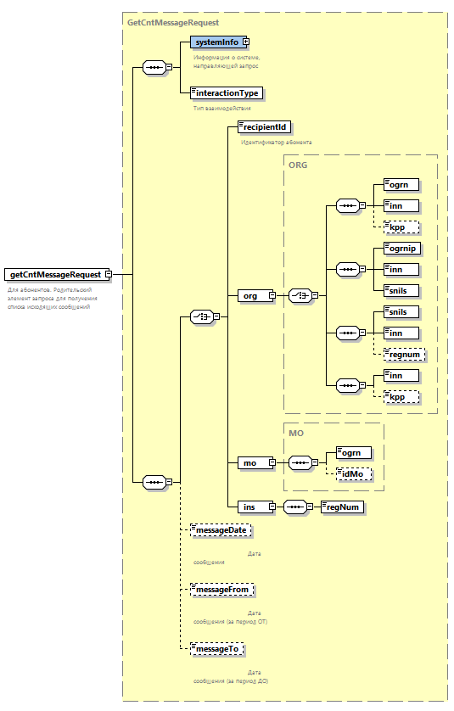
Пространство имен | http://www.fss.ru/integration/types/sedo/v01
Тип | GetCntMessageRequest
Свойства | content complex
Дочерние элементы | systemInfo interactionType recipientId org mo ins messageDate messageFrom messageTo
Аннотация | documentation  Для абонентов. Родительский элемент запроса для получения списка исходящих сообщений
Схема | <xsd:element name="getCntMessageRequest" type="GetCntMessageRequest">  <xsd:annotation>  <xsd:documentation>Для абонентов. Родительский элемент запроса для получения списка исходящих сообщений  </xsd:documentation>  </xsd:annotation>  </xsd:element>

Дополнительное описание элементов:
- systemInfo - информация о взаимодействующей по протоколу системе. Атрибутивный состав элемента представлен в Приложении 1 настоящего документа.
- interactionType - тип взаимодействия (МО, страхователь, организация). Указывается значение из справочника типов взаимодействий (п.5.1).
- recipientID - идентификатор абонента (регистрационный номер страхователя (ФСС/СФР), ОГРН МО). Значение зависит от указанного типа взаимодействия в теге interactionType. Таблица соответствий указана в п.5.3. Описание типа указано в Приложении 1 настоящего документа.
- org – реквизиты абонента для взаимодействия по типу «Организация» (для типов сообщений 200-205 (МЧД), а так же иностранных представительств).
- mo – реквизиты абонента для взаимодействия по типу «Медицинская организация». Поле «mo» не заполняется, в случае заполнения поля «recipientID».
- ins - реквизиты абонента для взаимодействия по типу «Страхователь». Поле «ins» не заполняется, в случае заполнения поля «recipientID».
- messageDate - дата формирования сообщения. Если в атрибуте передается значение, то в ответ возвращаются как актуальные, так и архивные сообщения (любые, даже за текущий день), предназначенные для пользователя.
- messageFrom – время формирования сообщения. В ответ возвращаются актуальные и архивные сообщения, сформированные с этого времени. Для передачи необходимо заполнить тег messageDate и messageTo.
- messageTo - время формирования сообщения. В ответ возвращаются актуальные и архивные сообщения, сформированные до этого времени. Для передачи необходимо заполнить тег messageDate и messageFrom.

Выходное сообщение-ответ, направляемое СФР, имеет следующий атрибутивный состав:
Диаграмма | 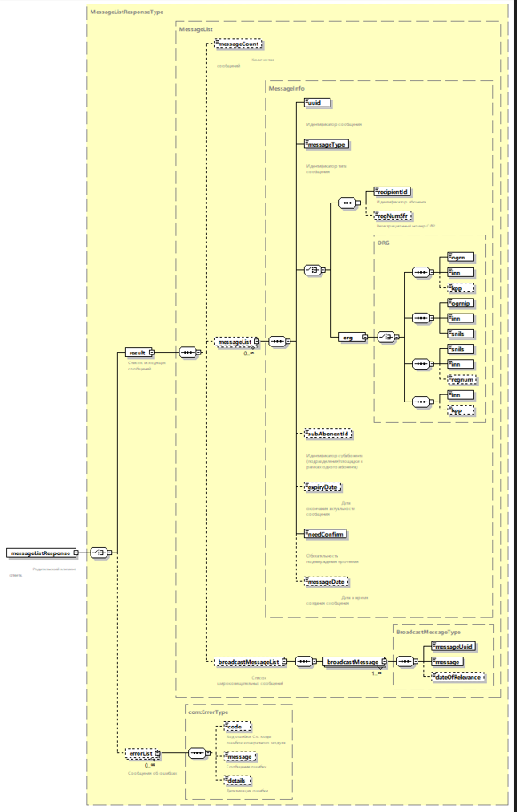
Пространство имен | http://www.fss.ru/integration/types/sedo/v01
Тип | MessageListResponseType
Свойства | content complex
Дочерние элементы | result errorList
Аннотация | documentation  Родительский элемент ответа.
Схема | <xsd:element name="messageListResponse" type="MessageListResponseType">  <xsd:annotation>  <xsd:documentation>  Родительский элемент ответа.  </xsd:documentation>  </xsd:annotation>  </xsd:element>

Дополнительное описание элементов:
- result - список исходящих сообщений. Атрибутивный состав элемента представлен в Приложении 1 настоящего документам.
- errorList - сообщения об ошибках. Атрибутивный состав элемента представлен в Приложении 1 настоящего документа.
- subAbonentId - идентификатор субабонента (структурной единицы / подразделения / площадки в рамках одного абонента). Поле заполняется, в случае, если в рамках информационного обмена по типу сообщения предусмотрена адресация сообщений для субабонентов.
- messageDate – дата и время создания сообщения.

5.1.2 Пример структуры запроса
Возможна модификация структуры сообщения и xsd-схемы.
<?xml version="1.0" encoding="UTF-8"?>
<n1:getCntMessageRequest xmlns:xsi="http://www.w3.org/2001/XMLSchema-instance" xmlns:n1="http://www.fss.ru/integration/types/sedo/v01" xsi:schemaLocation="http://www.fss.ru/integration/types/sedo/v01 Sedo.xsd">
<systemInfo>
<specVersion>a</specVersion>
<software>a</software>
<softwareVersion>a</softwareVersion>
</systemInfo>
<interactionType>0</interactionType>
<recipientId>aaaaaaaaaa</recipientId>
<messageDate>1957-08-13</messageDate>
<messageFrom>09:30:47+05:00</messageFrom>
<messageTo>09:30:47+05:00</messageTo>
</n1:getCntMessageRequest>

5.1.3 Пример структуры ответа
Возможна модификация структуры сообщения и xsd-схемы.
<?xml version="1.0" encoding="UTF-8"?>
<n1:messageListResponse xmlns:xsi="http://www.w3.org/2001/XMLSchema-instance" xmlns:n1="http://www.fss.ru/integration/types/sedo/v01" xsi:schemaLocation="http://www.fss.ru/integration/types/sedo/v01 Sedo.xsd">
<result>
<messageCount>0</messageCount>
<messageList>
<uuid>a</uuid>
<messageType>String</messageType>
<recipientId>aaaaaaaaaa</recipientId>
<regNumSfr>aaaaaaaaaa</regNumSfr>
<subAbonentId>a</subAbonentId>
<expiryDate>1957-08-13</expiryDate>
<needConfirm>true</needConfirm>
<messageDate>2001-12-17T09:30:47Z</messageDate>
</messageList>
<broadcastMessageList>
<broadcastMessage>
<messageUuid>a</messageUuid>
<message>String</message>
<dateOfRelevance>1957-08-13</dateOfRelevance>
</broadcastMessage>
</broadcastMessageList>
</result>
</n1:messageListResponse>

- Операция получения количества сообщений оператором

6.1 Метод getCntMessageOрerator

6.1.1 Описание метода
Метод предназначен для запроса количества сообщений оператором.
Входное сообщение-запрос, направляемое оператором, имеет следующий атрибутивный состав:
Диаграмма | 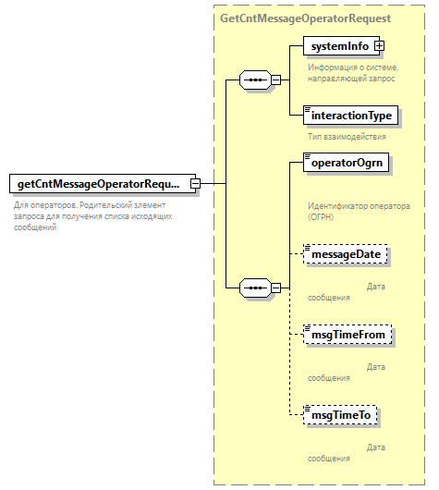
Пространство имен | http://www.fss.ru/integration/types/sedo/v01
Тип | GetCntMessageOperatorRequest
Свойства | content complex
Дочерние элементы | systemInfo interactionType operatorOgrn messageDate msgTimeFrom msgTimeTo
Аннотация | documentation  Для операторов. Родительский элемент запроса для получения списка исходящих сообщений
Схема | <xsd:element name="getCntMessageOperatorRequest" type="GetCntMessageOperatorRequest">  <xsd:annotation>  <xsd:documentation>Для операторов. Родительский элемент запроса для получения списка исходящих сообщений  </xsd:documentation>  </xsd:annotation>  </xsd:element>

Дополнительное описание элементов:
- systemInfo - информация о взаимодействующей по протоколу системе. Атрибутивный состав элемента представлен в Приложении 1 настоящего документа.
- interactionType - тип взаимодействия (МО, страхователь, организация). Указывается значение из справочника типов взаимодействий (п.5.1).
- operatorOgrn - идентификатор оператора (ОГРН). Описание типа указано в Приложении 1 настоящего документа.
- messageDate - дата формирования сообщения. Если в атрибуте передается значение, то в ответ возвращаются как актуальные, так и архивные сообщения, предназначенные для пользователя.
- msgTimeFrom – время формирования сообщения. В ответ возвращаются актуальные и архивные сообщения, сформированные с этого времени. Для передачи необходимо заполнить тег messageDate и msgTimeTo.
- msgTimeTo - время формирования сообщения. В ответ возвращаются актуальные и архивные сообщения, сформированные до этого времени. Для передачи необходимо заполнить тег messageDate и msgTimeFrom.
При запросе списка сообщений с указанием interactionType равным «2» (страхователь), в ответе будет выводиться общий список сообщений:
- по типу взаимодействия «2» (страхователь) абонентов, прямо подписанных на спец. оператора по рег. номеру страхователя,
- по типу взаимодействия «3» (организация), которые были найдены системой по реквизитам страхователя, по точному соответствию ОГРН, ИНН, КПП.
При запросе списка сообщений с указанием interactionType равным «3» (организация), в ответе будет выводиться общий список сообщений:
- по типу взаимодействия «3» (организация) абонентов, прямо подписанных на спец. оператора по реквизитам организации,
- по типу взаимодействия «3» (организация), которые были найдены системой по подпискам по рег. номеру страхователя (по точному соответствию ОГРН, ИНН, КПП).

Выходное сообщение-ответ, направляемое СФР, имеет следующий атрибутивный состав:
Диаграмма
Пространство имен | http://www.fss.ru/integration/types/sedo/v01
Тип | MessageListResponseType
Свойства | content complex
Дочерние элементы | result errorList
Аннотация | documentation  Родительский элемент ответа.
Схема | <xsd:element name="messageListResponse" type="MessageListResponseType">  <xsd:annotation>  <xsd:documentation>  Родительский элемент ответа.  </xsd:documentation>  </xsd:annotation>  </xsd:element>

Дополнительное описание элементов:
- result - список исходящих сообщений. Атрибутивный состав элемента представлен в Приложении 1 настоящего документа,
- errorList - сообщения об ошибках. Атрибутивный состав элемента представлен в Приложении 1 настоящего документа,
- subAbonentId - идентификатор субабонента (структурной единицы / подразделения / площадки в рамках одного абонента). Поле заполняется, в случае, если в рамках информационного обмена по типу сообщения предусмотрена адресация сообщений для субабонентов.
- messageDate – дата и время создания сообщения.

6.1.2 Пример структуры запроса
<?xml version="1.0" encoding="UTF-8"?>
<n1:getCntMessageOperatorRequest xmlns:xsi="http://www.w3.org/2001/XMLSchema-instance" xmlns:n1="http://www.fss.ru/integration/types/sedo/v01" xsi:schemaLocation="http://www.fss.ru/integration/types/sedo/v01 Sedo.xsd">
<systemInfo>
<specVersion>a</specVersion>
<software>a</software>
<softwareVersion>a</softwareVersion>
</systemInfo>
<interactionType>0</interactionType>
<operatorOgrn>0000000000000</operatorOgrn>
<messageDate>1957-08-13</messageDate>
<msgTimeFrom>09:30:47+05:00</msgTimeFrom>
<msgTimeTo>09:30:47+05:00</msgTimeTo>
</n1:getCntMessageOperatorRequest>

6.1.3 Пример структуры ответа
Возможна модификация структуры сообщения и xsd-схемы.

<?xml version="1.0" encoding="UTF-8"?>
<n1:messageListResponse xmlns:xsi="http://www.w3.org/2001/XMLSchema-instance" xmlns:n1="http://www.fss.ru/integration/types/sedo/v01" xsi:schemaLocation="http://www.fss.ru/integration/types/sedo/v01 Sedo.xsd">
<result>
<messageCount>0</messageCount>
<messageList>
<uuid>a</uuid>
<messageType>String</messageType>
<recipientId>aaaaaaaaaa</recipientId>
<regNumSfr>aaaaaaaaaa</regNumSfr>
<subAbonentId>a</subAbonentId>
<expiryDate>1957-08-13</expiryDate>
<needConfirm>true</needConfirm>
<messageDate>2001-12-17T09:30:47Z</messageDate>
</messageList>
<broadcastMessageList>
<broadcastMessage>
<messageUuid>a</messageUuid>
<message>String</message>
<dateOfRelevance>1957-08-13</dateOfRelevance>
</broadcastMessage>
</broadcastMessageList>
</result>
</n1:messageListResponse>

- Операция запроса сообщения

7.1 Метод getMessage

7.1.1 Описание метода
Метод предназначен для запроса сообщения, предназначенного для абонента.
Входное сообщение-запрос, направляемое абонентом, должно быть подписано и зашифровано согласно разделу 4 настоящей спецификации.
Входное сообщение-запрос имеет следующий атрибутивный состав:
Диаграмма | 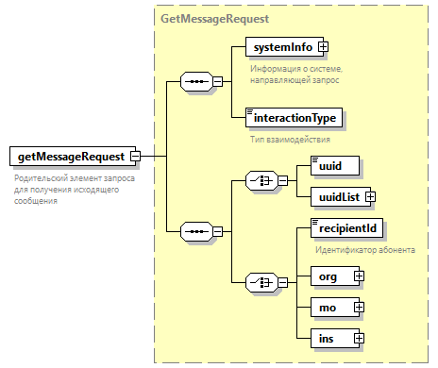
Пространство имен | http://www.fss.ru/integration/types/sedo/v01
Тип | GetMessageRequest
Свойства | content complex
Дочерние элементы | systemInfo interactionType uuid uuidList recipientId org mo ins
Аннотация | documentation  Родительский элемент запроса для получения исходящего сообщения
Схема | <xsd:element name="getMessageRequest" type="GetMessageRequest">  <xsd:annotation>  <xsd:documentation>Родительский элемент запроса для получения исходящего сообщения</xsd:documentation>  </xsd:annotation>  </xsd:element>

Дополнительное описание элементов:
- systemInfo - информация о взаимодействующей по протоколу системе. Атрибутивный состав элемента представлен в Приложении 1 настоящего документа.
- interactionType - тип взаимодействия (МО, страхователь, организация). Указывается значение из справочника типов взаимодействий (п.5.1).
- uuid – идентификатор запрашиваемого сообщения. Описание типа указано в Приложении 1 настоящего документа.
- uuidList – массив идентификаторов, для пакетного запроса сообщений. Описание типа указано в Приложении 1 настоящего документа.
- recipientID - идентификатор абонента (регистрационный номер страхователя (ФСС/СФР), ОГРН МО). Значение зависит от указанного типа взаимодействия в теге interactionType. Таблица соответствий указана в п.5.3. Описание типа указано в Приложении 1 настоящего документа.
- org – реквизиты абонента для взаимодействия по типу «Организация» (для типов сообщений 200-205 (МЧД), а так же иностранных представительств).
- mo – реквизиты абонента для взаимодействия по типу «Медицинская организация». Поле «mo» не заполняется, в случае заполнения поля «recipientID».
- ins - реквизиты абонента для взаимодействия по типу «Страхователь». Поле «ins» не заполняется, в случае заполнения поля «recipientID».

Выходное сообщение-ответ, направляемое СФР, подписано и зашифровано согласно разделу 4 настоящей спецификации.
Сформированный ответ от ФК имеет ограничение по размеру - максимум 4 Мб суммарно.
Выходное сообщение-ответ, направляемое СФР, имеет следующий атрибутивный состав:

Диаграмма | 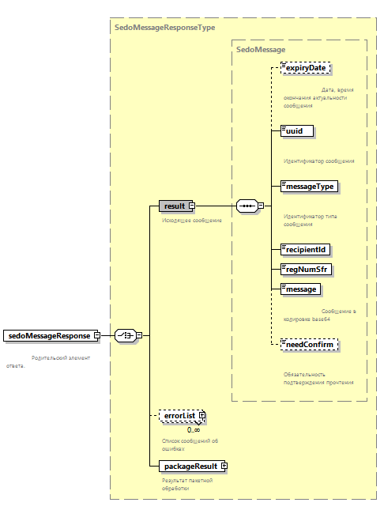
Пространство имен | http://www.fss.ru/integration/types/sedo/v01
Тип | SedoMessageResponseType
Свойства | content complex
Дочерние элементы | result errorList packageResult
Аннотация | documentation  Родительский элемент ответа.
Схема | <xsd:element name="sedoMessageResponse" type="SedoMessageResponseType">  <xsd:annotation>  <xsd:documentation>  Родительский элемент ответа.  </xsd:documentation>  </xsd:annotation>  </xsd:element>

Дополнительное описание элементов:
- result - исходящее сообщение. Атрибутивный состав элемента представлен в Приложении 1 настоящего документа.
- errorList - список сообщений об ошибках. Атрибутивный состав элемента представлен в Приложении 1 настоящего документа.
- packageResult – содержит результат обработки пакетного запроса: массив исходящих сообщений и массив ошибок.

7.1.2 Пример структуры запроса
Возможна модификация структуры сообщения и xsd-схемы.

<?xml version="1.0" encoding="UTF-8"?>
<n1:getMessageRequest xmlns:xsi="http://www.w3.org/2001/XMLSchema-instance" xmlns:n1="http://www.fss.ru/integration/types/sedo/v01" xsi:schemaLocation="http://www.fss.ru/integration/types/sedo/v01 Sedo.xsd">
<systemInfo>
<specVersion>a</specVersion>
<software>a</software>
<softwareVersion>a</softwareVersion>
</systemInfo>
<interactionType>0</interactionType>
<uuid>a</uuid>
<recipientId>aaaaaaaaaa</recipientId>
</n1:getMessageRequest>

7.1.3 Пример структуры ответа
Возможна модификация структуры сообщения и xsd-схемы.

<?xml version="1.0" encoding="UTF-8"?>
<n1:sedoMessageResponse xmlns:xsi="http://www.w3.org/2001/XMLSchema-instance" xmlns:n1="http://www.fss.ru/integration/types/sedo/v01" xsi:schemaLocation="http://www.fss.ru/integration/types/sedo/v01 Sedo.xsd">
<result>
<expiryDate>1957-08-13</expiryDate>
<uuid>a</uuid>
<messageType>String</messageType>
<recipientId>aaaaaaaaaa</recipientId>
<regNumSfr>aaaaaaaaaa</regNumSfr>
<message>String</message>
<needConfirm>true</needConfirm>
</result>
</n1:sedoMessageResponse>

- Операция отправки сообщения

8.1 Метод putMessage

8.1.1 Описание метода
Метод предназначен для отправки сообщения в СФР абонентом.
Полностью сформированный XML-запрос (включая блок message и подпись) имеет ограничение по размеру – максимум 5 Мб суммарно.
Входное сообщение-запрос, направляемое абонентом, должно быть подписано и зашифровано согласно разделу 4 настоящей спецификации.
Входное сообщение-запрос, направляемое абонентом, имеет следующий атрибутивный состав:
Диаграмма | 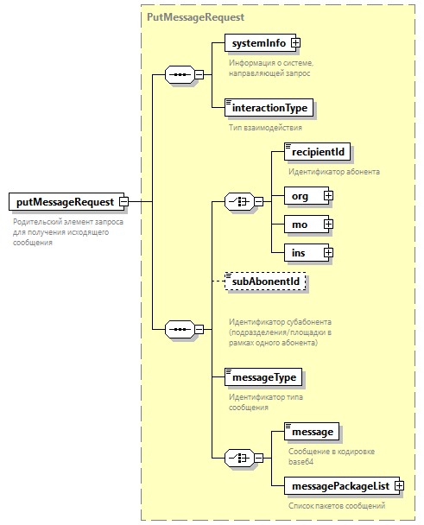
Пространство имен | http://www.fss.ru/integration/types/sedo/v01
Тип | PutMessageRequest
Свойства | content complex
Дочерние элементы | systemInfo interactionType recipientId org mo ins subAbonentId messageType message messagePackageList
Аннотация | documentation  Родительский элемент запроса для получения исходящего сообщения
Схема | <xsd:element name="putMessageRequest" type="PutMessageRequest">  <xsd:annotation>  <xsd:documentation>Родительский элемент запроса для получения исходящего сообщения</xsd:documentation>  </xsd:annotation>  </xsd:element>

Дополнительное описание элементов:
- systemInfo - информация о взаимодействующей по протоколу системе. Атрибутивный состав элемента представлен в Приложении 1 настоящего документа.
- interactionType - тип взаимодействия (МО, страхователь, организация). Указывается значение из справочника типов взаимодействий (п.5.1).
- recipientID - идентификатор абонента (регистрационный номер страхователя (ФСС/СФР), ОГРН МО). Значение зависит от указанного типа взаимодействия в теге interactionType. Таблица соответствий указана в п.5.3. Описание типа указано в Приложении 1 настоящего документа.
- org – реквизиты абонента для взаимодействия по типу «Организация» (для типов сообщений 200-205 (МЧД).
- mo – реквизиты абонента для взаимодействия по типу «Медицинская организация». Поле «mo» не заполняется, в случае заполнения поля «recipientID».
- ins - реквизиты абонента для взаимодействия по типу «Страхователь». Поле «ins» не заполняется, в случае заполнения поля «recipientID».
- subAbonentId - идентификатор субабонента (структурной единицы / подразделения / площадки в рамках одного абонента). Поле заполняется, в случае, если в рамках информационного обмена по типу сообщения предусмотрено направление сообщений от субабонентов.
- messageType - идентификатор типа сообщения сервиса СЭДО.
- message – сообщение в кодировке base64.
- messagePackageList – массив сообщений в кодировке base64, при пакетной отправке сообщений.

Выходное сообщение-ответ, направляемое СФР, подписано согласно разделу 4 настоящей спецификации.
Выходное сообщение-ответ, направляемое СФР, имеет следующий атрибутивный состав:
Диаграмма | 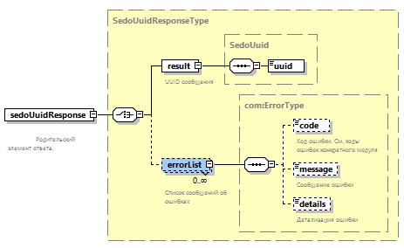
Пространство имен | http://www.fss.ru/integration/types/sedo/v01
Тип | SedoUuidResponseType
Свойства | content complex
Дочерние элементы | result errorList
Аннотация | documentation  Родительский элемент ответа.
Схема | <xsd:element name="sedoUuidResponse" type="SedoUuidResponseType">  <xsd:annotation>  <xsd:documentation>  Родительский элемент ответа.  </xsd:documentation>  </xsd:annotation>  </xsd:element>

Дополнительное описание элементов:
- result - UUID сообщения/пакетного запроса. Атрибутивный состав элемента представлен в Приложении 1 настоящего документа.
- errorList - список сообщений об ошибках. Атрибутивный состав элемента представлен в Приложении 1 настоящего документа.

8.1.2 Пример структуры запроса
<?xml version="1.0" encoding="UTF-8"?>
<n1:putMessageRequest xmlns:xsi="http://www.w3.org/2001/XMLSchema-instance" xmlns:n1="http://www.fss.ru/integration/types/sedo/v01" xsi:schemaLocation="http://www.fss.ru/integration/types/sedo/v01 Sedo.xsd">
<systemInfo>
<specVersion>a</specVersion>
<software>a</software>
<softwareVersion>a</softwareVersion>
</systemInfo>
<interactionType>0</interactionType>
<recipientId>aaaaaaaaaa</recipientId>
<subAbonentId>a</subAbonentId>
<messageType>String</messageType>
<message>String</message>
</n1:putMessageRequest>

8.1.3 Пример структуры ответа
Возможна модификация структуры сообщения и xsd-схемы.

<?xml version="1.0" encoding="UTF-8"?>
<n1:sedoUuidResponse xmlns:xsi="http://www.w3.org/2001/XMLSchema-instance" xmlns:n1="http://www.fss.ru/integration/types/sedo/v01" xsi:schemaLocation="http://www.fss.ru/integration/types/sedo/v01 Sedo.xsd">
<result>
<uuid>a</uuid>
</result>
</n1:sedoUuidResponse>

- Рекомендации по именованию файлов для передачи запросов и ответов СЭДО внутри закрытых контуров организаций
Тип запроса СЭДО | Формат имени файла
Запрос списка сообщений.  xml запроса | sedo_getCntMessage_req_{regNumFSS/INN}_{reqID}.xml
Запрос списка сообщений.  xml ответа | sedo_getCntMessage_resp_{regNumFSS/INN}_{reqID}.xml
Запрос получения сообщения.  xml запроса | sedo_getMessage_req_{regNumFSS/INN}_{reqID}.xml
Запрос получения сообщения.  xml ответа | sedo_getMessage_resp_{regNumFSS/INN}_{reqID}.xml
Запрос отправки сообщения.  xml запроса | sedo_putMessage_req_{sedoMessageType}_{regNumFSS/INN}_{reqID}.xml
Запрос отправки сообщения.  xml ответа | sedo_putMessage_resp_{sedoMessageType}_{regNumFSS/INN}_{reqID}.xml

Описание переменных:
{regNumFSS/INN} – идентификатор абонента, рег. номер СФР (при взаимодействии по типу «Страховатьель») или ИНН абонента (при взаимодействии по типу «Организация»).
{reqID} – идентификатор запроса, ключ для связывания xml файлов запроса и ответа. Идентификатор формируется на стороне абонента.
{sedoMessageType} – тип сообщения СЭДО.
- Справочники/Таблицы

10.1 Справочник типов взаимодействий
Значение | Наименование | Описание
1 | Медицинская организация (МО)
2 | Страхователь
3 | Организация | Для взаимодействия по типам сообщений 200-205 (МЧД), иностранным организациям

10.2 Справочник соответствий типов взаимодействий и идентификаторов абонентов
Тип взаимодействия | Идентификатор абонента
Медицинская организация (МО) | В теге «mo» указывается ОГРН МО или ИД МО, которая направляет запрос
Страхователь | В теге «recipientID» указывается регистрационный номер страхователя (ФСС/СФР), который направляет запрос
Организация | В теге «org» указывается информация об организации, которая направляет запрос:  - для юр. лиц – ОГРН, ИНН, КПП;  - для ИП – ОГРНИП, ИНН, СНИЛС;  - для физ. лиц – СНИЛС, ИНН, рег. номер (необязательное поле).  - для юр. лиц иностранных представительств - ИНН, КПП

10.3 Справочник статусов исходящих сообщений
Статус сообщения | Описание
READY | Сообщение готово к получению
PROCESSING | Сообщение в процессе обработки (отправлено в ФК, но ответа от ФК не получено)
PROCESSED | Сообщение успешно обработано (получен ответ от ФК, что сообщение обработано)
ERROR | Системная ошибка при обработке в ФК или ядре
FORMAT_ERROR | Форматная ошибка (не корректный формат сообщения, ФК не смог обработать входящий тип сообщения или сообщение не прошло валидацию по схеме)
LC_ERROR | Ошибка логического контроля (что-то не так по бизнесу)

10.4 Справочник статусов входящих сообщений
Статус сообщения | Описание
READY | Сообщение готово к получению
GAVE | Сообщение получено (пользователь забрал сообщение)
READ | Сообщение прочитано и подтверждено пользователем (есть отдельный тип сообщений для подтверждений)
READY_EXPIRED | Сообщение готово к получению (Истек срок актуальности)
GAVE_EXPIRED | Сообщение получено с опозданием (пользователь запросил, когда истек срок актуальности)
READ_EXPIRED | Сообщение прочитано и подтверждено с опозданием (Истек срок актуальности)
ERROR | Ошибка при обработке сообщения от ФК

10.5 Справочник ошибок
Код | Текст
E_SEDO_0000 | Внутренняя ошибка
E_SEDO_1000 | Шлюз СЭДО. Внутренняя ошибка
E_SEDO_1010 | Ошибка при попытке расшифровать сообщение
E_SEDO_1011 | Не указан сертификат пользователя для шифрования ответного сообщения
E_SEDO_1020 | Ошибка при проверке подписи
E_SEDO_1021 | ОГРН в сообщении не соответствует ОГРН подписи
E_SEDO_1022 | ОГРН в подписи отсутствует
E_SEDO_1023 | Ошибка при получениии информации о подписи
E_SEDO_1024 | ОГРН МО не найден в справочнике организаций
E_SEDO_1025 | Пара рег.номер из запроса и ОГРН из сертификата не найдены в справочнике страхователей
E_SEDO_1026 | Регистрационный номер страхователя не найден в справочнике организаций
E_SEDO_1027 | ОГРН организации не найдена в справочнике
E_SEDO_1028 | Неизвестный тип сообщения
E_SEDO_1029 | Указанный представитель не уполномочен отправлять сообщения с указанным типом.
E_SEDO_1030 | Содержимое тега message не является строкой в формате base64
E_SEDO_1040 | Ошибка при сохранении входящего сообщения в транспортную таблицу
E_SEDO_1070 | Ошибка при сохранении исходящего сообщения в транспортную таблицу
E_SEDO_1080 | Ошибка подписи исходящего сообщения
E_SEDO_1090 | Ошибка при попытке зашифровать исходящее сообщение
E_SEDO_2000 | Ядро СЭДО. Внутренняя ошибка
E_SEDO_2100 | Указанный тип сообщения не актуален
E_SEDO_2110 | Указанный тип сообщения не найден
E_SEDO_2200 | Ошибка при сохраненни входящего сообщения
E_SEDO_3000 | ФК СЭДО. Внутренняя ошибка
E_SEDO_3010 | Указанное сообщение не найдено
E_SEDO_3020 | Неверный формат сообщения. Проверьте на соответствие XSD схеме
E_SEDO_3030 | Неизвестный тип сообщения
E_SEDO_3110 | Указанный абонент уже подписан на данного оператора
E_SEDO_3120 | Указанный абонент уже откреплен от оператора
E_SEDO_3130 | Указанный абонент не был подписан на оператора
E_SEDO_3140 | Сообщение не требует подтверждения о прочтении
E_SEDO_3150 | Сообщение просрочено и не требует подтверждения
E_SEDO_3160 | Сообщение еще не прочитано и не может быть подтверждено
E_SESO_3170 | В сертификате оператора отсутствует ОГРН организации
- Атрибутивный/элементный состав используемых типов элементов сообщений
В этом разделе в таблицах ниже детально приводится атрибутивный состав основных элементов и типов элементов, используемых в сообщениях каждого метода.
  - Условные обозначения диаграмм XML-схем
Обозначение | Описание
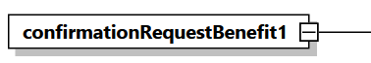 | Корневой элемент XML-схемы.
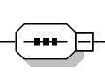 | Элемент, определяющий, что все дочерние элементы могут быть заполнены («sequence»).
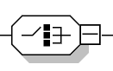 | Элемент, определяющий, что только один дочерний элемент может быть заполнен, на выбор («choice»).
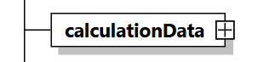 | Комплексный элемент xml-схемы, определяющий, что он может содержать дочерние элементы или (и) атрибуты. Сплошная линия границы элемента означает обязательность заполнения элемента. Если количество вхождений элемента не указано, то элемент заполняется в 1 экземпляре.
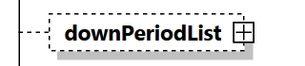 | Комплексный элемент xml-схемы, определяющий, что он может содержать дочерние элементы или (и) атрибуты. Пунктирная линия границы элемента означает необязательность заполнения элемента. Если количество вхождений элемента не указано, то элемент заполняется в 1 экземпляре.
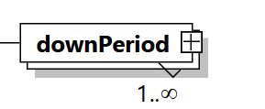 | Комплексный элемент xml-схемы, определяющий, что он может содержать дочерние элементы или (и) атрибуты. Дополнительно заполнено допустимое количество вхождений экземпляров элемента «от» и «до». Например, если указано допустимое количество вхождений «1..∞», то в xml документе может быть заполнено неограниченное количество вхождений (минимум 1) элемента «downPeriod».
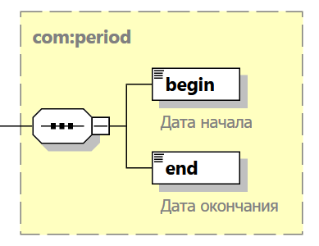 | Комплексный типовой элемент xml-схемы, который может быть описан как «тип» в текущем или другом файле xml-схемы. Типовые элементы обычно используются для возможности многократного использования описанного типа.
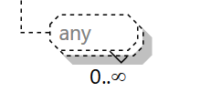 | Технический элемент, позволяющий расширять XML документ. Элемент может применяться для снижения количества мажорных изменений xml-схемы.

    - Атрибуты элемента getCntMessageOperatorRequest
Диаграмма
Пространство имен | http://www.fss.ru/integration/types/sedo/v01
Тип | GetCntMessageOperatorRequest
Свойства | content complex
Дочерние элементы | systemInfo interactionType operatorOgrn messageDate msgTimeFrom msgTimeTo
Аннотация | documentation  Для операторов. Родительский элемент запроса для получения списка исходящих сообщений
Схема | <xsd:element name="getCntMessageOperatorRequest" type="GetCntMessageOperatorRequest">  <xsd:annotation>  <xsd:documentation>Для операторов. Родительский элемент запроса для получения списка исходящих сообщений  </xsd:documentation>  </xsd:annotation>  </xsd:element>

    - Атрибуты элемента getCntMessageRequest
Диаграмма | 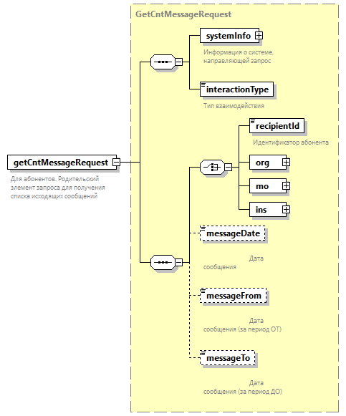
Пространство имен | http://www.fss.ru/integration/types/sedo/v01
Тип | GetCntMessageRequest
Свойства | content complex
Дочерние элементы | systemInfo interactionType recipientId org mo ins messageDate messageFrom messageTo
Аннотация | documentation  Для абонентов. Родительский элемент запроса для получения списка исходящих сообщений
Схема | <xsd:element name="getCntMessageRequest" type="GetCntMessageRequest">  <xsd:annotation>  <xsd:documentation>Для абонентов. Родительский элемент запроса для получения списка исходящих сообщений  </xsd:documentation>  </xsd:annotation>  </xsd:element>

    - Атрибуты элемента getMessageRequest
Диаграмма
Пространство имен | http://www.fss.ru/integration/types/sedo/v01
Тип | GetMessageRequest
Свойства | content complex
Дочерние элементы | systemInfo interactionType uuid uuidList recipientId org mo ins
Аннотация | documentation  Родительский элемент запроса для получения исходящего сообщения
Схема | <xsd:element name="getMessageRequest" type="GetMessageRequest">  <xsd:annotation>  <xsd:documentation>Родительский элемент запроса для получения исходящего сообщения</xsd:documentation>  </xsd:annotation>  </xsd:element>

    - Атрибуты элемента messageListResponse
Диаграмма | 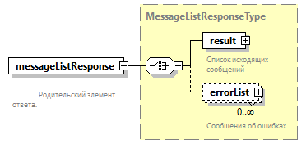
Пространство имен | http://www.fss.ru/integration/types/sedo/v01
Тип | MessageListResponseType
Свойства | content complex
Дочерние элементы | result errorList
Аннотация | documentation  Родительский элемент ответа.
Схема | <xsd:element name="messageListResponse" type="MessageListResponseType">  <xsd:annotation>  <xsd:documentation>  Родительский элемент ответа.  </xsd:documentation>  </xsd:annotation>  </xsd:element>

    - Атрибуты элемента putMessageRequest
Диаграмма
Пространство имен | http://www.fss.ru/integration/types/sedo/v01
Тип | PutMessageRequest
Свойства | content complex
Дочерние элементы | systemInfo interactionType recipientId org mo ins subAbonentId messageType message messagePackageList
Аннотация | documentation  Родительский элемент запроса для получения исходящего сообщения
Схема | <xsd:element name="putMessageRequest" type="PutMessageRequest">  <xsd:annotation>  <xsd:documentation>Родительский элемент запроса для получения исходящего сообщения</xsd:documentation>  </xsd:annotation>  </xsd:element>

    - Атрибуты элемента sedoMessageResponse
Диаграмма | 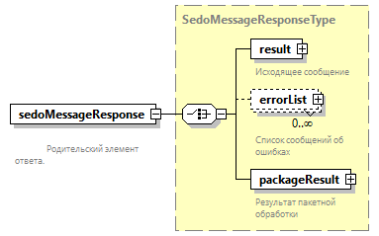
Пространство имен | http://www.fss.ru/integration/types/sedo/v01
Тип | SedoMessageResponseType
Свойства | content complex
Дочерние элементы | result errorList packageResult
Аннотация | documentation  Родительский элемент ответа.
Схема | <xsd:element name="sedoMessageResponse" type="SedoMessageResponseType">  <xsd:annotation>  <xsd:documentation>  Родительский элемент ответа.  </xsd:documentation>  </xsd:annotation>  </xsd:element>

    - Атрибуты элемента sedoUuidResponse
Диаграмма | 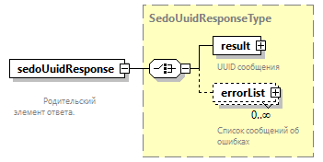
Пространство имен | http://www.fss.ru/integration/types/sedo/v01
Тип | SedoUuidResponseType
Свойства | content complex
Дочерние элементы | result errorList
Аннотация | documentation  Родительский элемент ответа.
Схема | <xsd:element name="sedoUuidResponse" type="SedoUuidResponseType">  <xsd:annotation>  <xsd:documentation>  Родительский элемент ответа.  </xsd:documentation>  </xsd:annotation>  </xsd:element>

    - Атрибуты элемента transportUuid
Диаграмма | 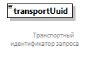
Пространство имен | http://www.fss.ru/integration/types/sedo/v01
Тип | Uuid
Свойства | content simple
Ограничения | Kind Value Annotation  maxLength 50
Аннотация | documentation  Транспортный идентификатор запроса
Схема | <xsd:element name="transportUuid" type="Uuid">  <xsd:annotation>  <xsd:documentation>  Транспортный идентификатор запроса  </xsd:documentation>  </xsd:annotation>  </xsd:element>

    - Атрибуты комплексного типа BroadcastMessageType
Диаграмма | 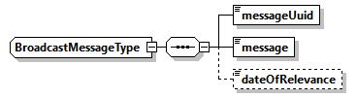
Пространство имен | http://www.fss.ru/integration/types/sedo/v01
Дочерние элементы | messageUuid message dateOfRelevance
Используется в | element MessageList/broadcastMessageList/broadcastMessage
Схема | <xsd:complexType name="BroadcastMessageType">  <xsd:sequence>  <xsd:element name="messageUuid" type="Uuid"/>  <xsd:element name="message" type="xsd:string"/>  <xsd:element name="dateOfRelevance" type="xsd:date" minOccurs="0"/>  </xsd:sequence>  </xsd:complexType>

    - Атрибуты элемента BroadcastMessageType/messageUuid
Диаграмма | 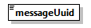
Тип | Uuid
Свойства | content simple
Ограничения | Kind Value Annotation  maxLength 50
Схема | <xsd:element name="messageUuid" type="Uuid"/>

    - Атрибуты элемента BroadcastMessageType/message
Диаграмма | 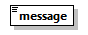
Тип | xsd:string
Свойства | content simple
Схема | <xsd:element name="message" type="xsd:string"/>

    - Атрибуты элемента BroadcastMessageType/dateOfRelevance
Диаграмма | 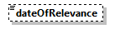
Тип | xsd:date
Свойства | minOcc 0  maxOcc 1  content simple
Схема | <xsd:element name="dateOfRelevance" type="xsd:date" minOccurs="0"/>

    - Атрибуты комплексного типа CommonClientMessage
Диаграмма | 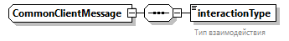
Пространство имен | http://www.fss.ru/integration/types/sedo/v01
Дочерние элементы | interactionType
Используется в | complexТип PutMessageRequestProcessor
Схема | <xsd:complexType name="CommonClientMessage">  <xsd:sequence>  <xsd:element name="interactionType" type="xsd:int">  <xsd:annotation>  <xsd:documentation>Тип взаимодействия</xsd:documentation>  </xsd:annotation>  </xsd:element>  </xsd:sequence>  </xsd:complexType>

    - Атрибуты элемента CommonClientMessage/interactionType
Диаграмма | 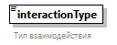
Тип | xsd:int
Свойства | content simple
Аннотация | documentation  Тип взаимодействия
Схема | <xsd:element name="interactionType" type="xsd:int">  <xsd:annotation>  <xsd:documentation>Тип взаимодействия</xsd:documentation>  </xsd:annotation>  </xsd:element>

    - Атрибуты комплексного типа CommonMessageRequest
Диаграмма | 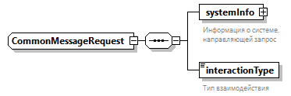
Пространство имен | http://www.fss.ru/integration/types/sedo/v01
Дочерние элементы | systemInfo interactionType
Используется в | complexТипs GetCntMessageOperatorRequest GetCntMessageRequest GetMessageRequest GetMessageStatusRequest PutMessageRequest
Схема | <xsd:complexType name="CommonMessageRequest">  <xsd:sequence>  <xsd:element name="systemInfo" type="SystemInfo">  <xsd:annotation>  <xsd:documentation>Информация о системе, направляющей запрос  </xsd:documentation>  </xsd:annotation>  </xsd:element>  <xsd:element name="interactionType" type="xsd:int">  <xsd:annotation>  <xsd:documentation>Тип взаимодействия</xsd:documentation>  </xsd:annotation>  </xsd:element>  </xsd:sequence>  </xsd:complexType>

    - Атрибуты элемента CommonMessageRequest/systemInfo
Диаграмма | 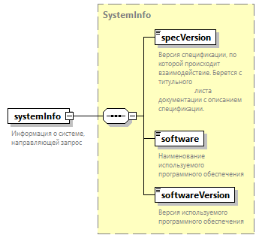
Тип | SystemInfo
Свойства | content complex
Дочерние элементы | specVersion software softwareVersion
Аннотация | documentation  Информация о системе, направляющей запрос
Схема | <xsd:element name="systemInfo" type="SystemInfo">  <xsd:annotation>  <xsd:documentation>Информация о системе, направляющей запрос  </xsd:documentation>  </xsd:annotation>  </xsd:element>

    - Атрибуты элемента CommonMessageRequest/interactionType
Диаграмма
Тип | xsd:int
Свойства | content simple
Аннотация | documentation  Тип взаимодействия
Схема | <xsd:element name="interactionType" type="xsd:int">  <xsd:annotation>  <xsd:documentation>Тип взаимодействия</xsd:documentation>  </xsd:annotation>  </xsd:element>

    - Атрибуты комплексного типа GetCntMessageOperatorRequest
Диаграмма | 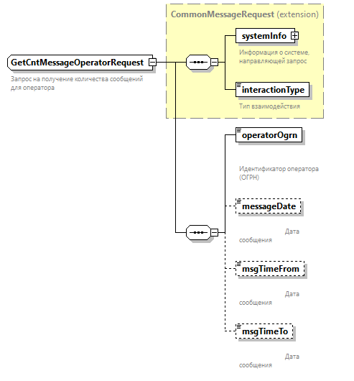
Пространство имен | http://www.fss.ru/integration/types/sedo/v01
Тип | extension of CommonMessageRequest
Свойства | base CommonMessageRequest
Дочерние элементы | systemInfo interactionType operatorOgrn messageDate msgTimeFrom msgTimeTo
Используется в | element getCntMessageOperatorRequest
Аннотация | documentation  Запрос на получение количества сообщений для оператора
Схема | <xsd:complexType name="GetCntMessageOperatorRequest">  <xsd:annotation>  <xsd:documentation>Запрос на получение количества сообщений для оператора</xsd:documentation>  </xsd:annotation>  <xsd:complexContent>  <xsd:extension base="CommonMessageRequest">  <xsd:sequence>  <xsd:element name="operatorOgrn" type="org:ogrn">  <xsd:annotation>  <xsd:documentation>  Идентификатор оператора (ОГРН)  </xsd:documentation>  </xsd:annotation>  </xsd:element>  <xsd:element name="messageDate" type="xsd:date" minOccurs="0">  <xsd:annotation>  <xsd:documentation>  Дата сообщения  </xsd:documentation>  </xsd:annotation>  </xsd:element>  <xsd:element name="msgTimeFrom" type="xsd:time" minOccurs="0">  <xsd:annotation>  <xsd:documentation>  Дата сообщения  </xsd:documentation>  </xsd:annotation>  </xsd:element>  <xsd:element name="msgTimeTo" type="xsd:time" minOccurs="0">  <xsd:annotation>  <xsd:documentation>  Дата сообщения  </xsd:documentation>  </xsd:annotation>  </xsd:element>  </xsd:sequence>  </xsd:extension>  </xsd:complexContent>  </xsd:complexType>

    - Атрибуты элемента GetCntMessageOperatorRequest/operatorOgrn
Диаграмма | 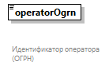
Тип | ogrn
Свойства | content simple
Ограничения | Kind Value Annotation  length 13  pattern ([0-9])*
Аннотация | documentation  Идентификатор оператора (ОГРН)
Схема | <xsd:element name="operatorOgrn" type="org:ogrn">  <xsd:annotation>  <xsd:documentation>  Идентификатор оператора (ОГРН)  </xsd:documentation>  </xsd:annotation>  </xsd:element>

    - Атрибуты элемента GetCntMessageOperatorRequest/messageDate
Диаграмма | 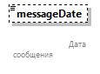
Тип | xsd:date
Свойства | minOcc 0  maxOcc 1  content simple
Аннотация | documentation  Дата сообщения
Схема | <xsd:element name="messageDate" type="xsd:date" minOccurs="0">  <xsd:annotation>  <xsd:documentation>  Дата сообщения  </xsd:documentation>  </xsd:annotation>  </xsd:element>

    - Атрибуты элемента GetCntMessageOperatorRequest/msgTimeFrom
Диаграмма | 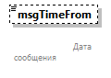
Тип | xsd:time
Свойства | minOcc 0  maxOcc 1  content simple
Аннотация | documentation  Дата сообщения
Схема | <xsd:element name="msgTimeFrom" type="xsd:time" minOccurs="0">  <xsd:annotation>  <xsd:documentation>  Дата сообщения  </xsd:documentation>  </xsd:annotation>  </xsd:element>

    - Атрибуты элемента GetCntMessageOperatorRequest/msgTimeTo
Диаграмма | 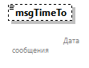
Тип | xsd:time
Свойства | minOcc 0  maxOcc 1  content simple
Аннотация | documentation  Дата сообщения
Схема | <xsd:element name="msgTimeTo" type="xsd:time" minOccurs="0">  <xsd:annotation>  <xsd:documentation>  Дата сообщения  </xsd:documentation>  </xsd:annotation>  </xsd:element>

    - Атрибуты комплексного типа GetCntMessageRequest
Диаграмма | 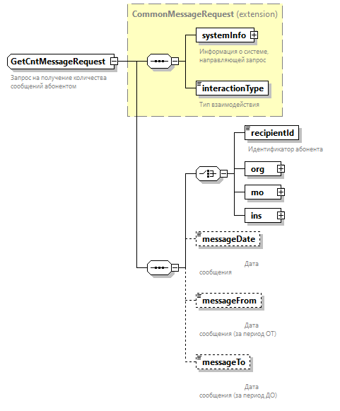
Пространство имен | http://www.fss.ru/integration/types/sedo/v01
Тип | extension of CommonMessageRequest
Свойства | base CommonMessageRequest
Дочерние элементы | systemInfo interactionType recipientId org mo ins messageDate messageFrom messageTo
Используется в | element getCntMessageRequest
Аннотация | documentation  Запрос на получение количества сообщений абонентом
Схема | <xsd:complexType name="GetCntMessageRequest">  <xsd:annotation>  <xsd:documentation>Запрос на получение количества сообщений абонентом</xsd:documentation>  </xsd:annotation>  <xsd:complexContent>  <xsd:extension base="CommonMessageRequest">  <xsd:sequence>  <xsd:choice>  <xsd:element name="recipientId" type="RecipientId">  <xsd:annotation>  <xsd:documentation>Идентификатор абонента</xsd:documentation>  </xsd:annotation>  </xsd:element>  <xsd:element name="org" type="ORG"/>  <xsd:element name="mo" type="MO"/>  <xsd:element name="ins">  <xsd:complexType>  <xsd:sequence>  <xsd:element name="regNum" type="xsd:string"/>  </xsd:sequence>  </xsd:complexType>  </xsd:element>  </xsd:choice>  <xsd:element name="messageDate" type="xsd:date" minOccurs="0">  <xsd:annotation>  <xsd:documentation>  Дата сообщения  </xsd:documentation>  </xsd:annotation>  </xsd:element>  <xsd:element name="messageFrom" type="xsd:time" minOccurs="0">  <xsd:annotation>  <xsd:documentation>  Дата сообщения (за период ОТ)  </xsd:documentation>  </xsd:annotation>  </xsd:element>  <xsd:element name="messageTo" type="xsd:time" minOccurs="0">  <xsd:annotation>  <xsd:documentation>  Дата сообщения (за период ДО)  </xsd:documentation>  </xsd:annotation>  </xsd:element>  </xsd:sequence>  </xsd:extension>  </xsd:complexContent>  </xsd:complexType>

    - Атрибуты элемента GetCntMessageRequest/recipientId
Диаграмма | 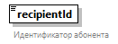
Тип | RecipientId
Свойства | content simple
Ограничения | Kind Value Annotation  minLength 10  maxLength 15
Аннотация | documentation  Идентификатор абонента
Схема | <xsd:element name="recipientId" type="RecipientId">  <xsd:annotation>  <xsd:documentation>Идентификатор абонента</xsd:documentation>  </xsd:annotation>  </xsd:element>

    - Атрибуты элемента GetCntMessageRequest/org
Диаграмма | 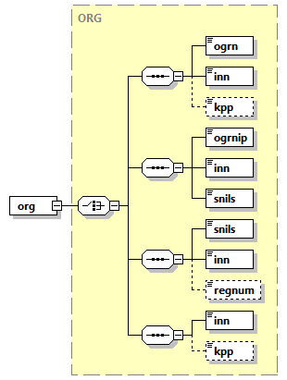
Тип | ORG
Свойства | content complex
Дочерние элементы | ogrn inn kpp ogrnip inn snils snils inn regnum inn kpp
Схема | <xsd:element name="org" type="ORG"/>

    - Атрибуты элемента GetCntMessageRequest/mo
Диаграмма | 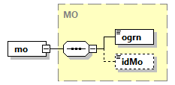
Тип | MO
Свойства | content complex
Дочерние элементы | ogrn idMo
Схема | <xsd:element name="mo" type="MO"/>

    - Атрибуты элемента GetCntMessageRequest/ins
Диаграмма | 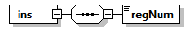
Свойства | content complex
Дочерние элементы | regNum
Схема | <xsd:element name="ins">  <xsd:complexType>  <xsd:sequence>  <xsd:element name="regNum" type="xsd:string"/>  </xsd:sequence>  </xsd:complexType>  </xsd:element>

    - Атрибуты элемента GetCntMessageRequest/ins/regNum
Диаграмма | 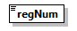
Тип | xsd:string
Свойства | content simple
Схема | <xsd:element name="regNum" type="xsd:string"/>

    - Атрибуты элемента GetCntMessageRequest/messageDate
Диаграмма | 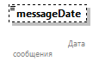
Тип | xsd:date
Свойства | minOcc 0  maxOcc 1  content simple
Аннотация | documentation  Дата сообщения
Схема | <xsd:element name="messageDate" type="xsd:date" minOccurs="0">  <xsd:annotation>  <xsd:documentation>  Дата сообщения  </xsd:documentation>  </xsd:annotation>  </xsd:element>

    - Атрибуты элемента GetCntMessageRequest/messageFrom
Диаграмма | 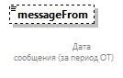
Тип | xsd:time
Свойства | minOcc 0  maxOcc 1  content simple
Аннотация | documentation  Дата сообщения (за период ОТ)
Схема | <xsd:element name="messageFrom" type="xsd:time" minOccurs="0">  <xsd:annotation>  <xsd:documentation>  Дата сообщения (за период ОТ)  </xsd:documentation>  </xsd:annotation>  </xsd:element>

    - Атрибуты элемента GetCntMessageRequest/messageTo
Диаграмма | 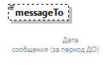
Тип | xsd:time
Свойства | minOcc 0  maxOcc 1  content simple
Аннотация | documentation  Дата сообщения (за период ДО)
Схема | <xsd:element name="messageTo" type="xsd:time" minOccurs="0">  <xsd:annotation>  <xsd:documentation>  Дата сообщения (за период ДО)  </xsd:documentation>  </xsd:annotation>  </xsd:element>

    - Атрибуты комплексного типа GetMessageRequest
Диаграмма | 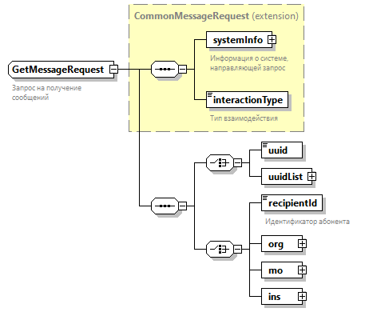
Пространство имен | http://www.fss.ru/integration/types/sedo/v01
Тип | extension of CommonMessageRequest
Свойства | base CommonMessageRequest
Дочерние элементы | systemInfo interactionType uuid uuidList recipientId org mo ins
Используется в | element getMessageRequest
Аннотация | documentation  Запрос на получение сообщений
Схема | <xsd:complexType name="GetMessageRequest">  <xsd:annotation>  <xsd:documentation>Запрос на получение сообщений</xsd:documentation>  </xsd:annotation>  <xsd:complexContent>  <xsd:extension base="CommonMessageRequest">  <xsd:sequence>  <xsd:choice>  <xsd:element name="uuid" type="Uuid"/>  <xsd:element name="uuidList" type="UuidList"/>  </xsd:choice>  <xsd:choice>  <xsd:element name="recipientId" type="RecipientId">  <xsd:annotation>  <xsd:documentation>Идентификатор абонента</xsd:documentation>  </xsd:annotation>  </xsd:element>  <xsd:element name="org" type="ORG"/>  <xsd:element name="mo" type="MO"/>  <xsd:element name="ins">  <xsd:complexType>  <xsd:sequence>  <xsd:element name="regNum" type="xsd:string"/>  </xsd:sequence>  </xsd:complexType>  </xsd:element>  </xsd:choice>  </xsd:sequence>  </xsd:extension>  </xsd:complexContent>  </xsd:complexType>

    - Атрибуты элемента GetMessageRequest/uuid
Диаграмма | 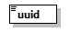
Тип | Uuid
Свойства | content simple
Ограничения | Kind Value Annotation  maxLength 50
Схема | <xsd:element name="uuid" type="Uuid"/>

    - Атрибуты элемента GetMessageRequest/uuidList
Диаграмма | 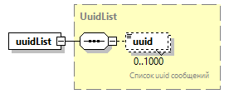
Тип | UuidList
Свойства | content complex
Дочерние элементы | uuid
Схема | <xsd:element name="uuidList" type="UuidList"/>

    - Атрибуты элемента GetMessageRequest/recipientId
Диаграмма | 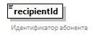
Тип | RecipientId
Свойства | content simple
Ограничения | Kind Value Annotation  minLength 10  maxLength 15
Аннотация | documentation  Идентификатор абонента
Схема | <xsd:element name="recipientId" type="RecipientId">  <xsd:annotation>  <xsd:documentation>Идентификатор абонента</xsd:documentation>  </xsd:annotation>  </xsd:element>

    - Атрибуты элемента GetMessageRequest/org
Диаграмма | 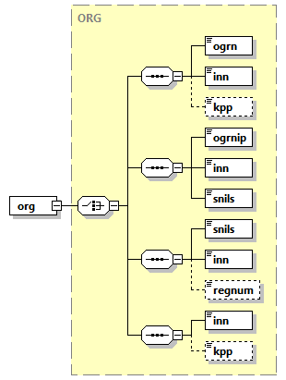
Тип | ORG
Свойства | content complex
Дочерние элементы | ogrn inn kpp ogrnip inn snils snils inn regnum inn kpp
Схема | <xsd:element name="org" type="ORG"/>

    - Атрибуты элемента GetMessageRequest/mo
Диаграмма | 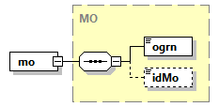
Тип | MO
Свойства | content complex
Дочерние элементы | ogrn idMo
Схема | <xsd:element name="mo" type="MO"/>

    - Атрибуты элемента GetMessageRequest/ins
Диаграмма | 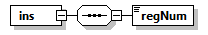
Свойства | content complex
Дочерние элементы | regNum
Схема | <xsd:element name="ins">  <xsd:complexType>  <xsd:sequence>  <xsd:element name="regNum" type="xsd:string"/>  </xsd:sequence>  </xsd:complexType>  </xsd:element>

    - Атрибуты элемента GetMessageRequest/ins/regNum
Диаграмма | 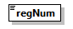
Тип | xsd:string
Свойства | content simple
Схема | <xsd:element name="regNum" type="xsd:string"/>

    - Атрибуты комплексного типа GetMessageStatusRequest
Диаграмма | 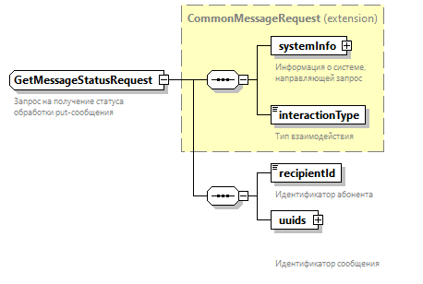
Пространство имен | http://www.fss.ru/integration/types/sedo/v01
Тип | extension of CommonMessageRequest
Свойства | base CommonMessageRequest
Дочерние элементы | systemInfo interactionType recipientId uuids
Аннотация | documentation  Запрос на получение статуса обработки put-сообщения
Схема | <xsd:complexType name="GetMessageStatusRequest">  <xsd:annotation>  <xsd:documentation>Запрос на получение статуса обработки put-сообщения</xsd:documentation>  </xsd:annotation>  <xsd:complexContent>  <xsd:extension base="CommonMessageRequest">  <xsd:sequence>  <xsd:element name="recipientId" type="RecipientId">  <xsd:annotation>  <xsd:documentation>Идентификатор абонента</xsd:documentation>  </xsd:annotation>  </xsd:element>  <xsd:element name="uuids" type="UuidList">  <xsd:annotation>  <xsd:documentation>  Идентификатор сообщения  </xsd:documentation>  </xsd:annotation>  </xsd:element>  </xsd:sequence>  </xsd:extension>  </xsd:complexContent>  </xsd:complexType>

    - Атрибуты элемента GetMessageStatusRequest/recipientId
Диаграмма | 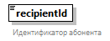
Тип | RecipientId
Свойства | content simple
Ограничения | Kind Value Annotation  minLength 10  maxLength 15
Аннотация | documentation  Идентификатор абонента
Схема | <xsd:element name="recipientId" type="RecipientId">  <xsd:annotation>  <xsd:documentation>Идентификатор абонента</xsd:documentation>  </xsd:annotation>  </xsd:element>

    - Атрибуты элемента GetMessageStatusRequest/uuids
Диаграмма | 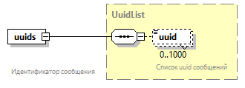
Тип | UuidList
Свойства | content complex
Дочерние элементы | uuid
Аннотация | documentation  Идентификатор сообщения
Схема | <xsd:element name="uuids" type="UuidList">  <xsd:annotation>  <xsd:documentation>  Идентификатор сообщения  </xsd:documentation>  </xsd:annotation>  </xsd:element>

    - Атрибуты комплексного типа MessageInfo
Диаграмма | 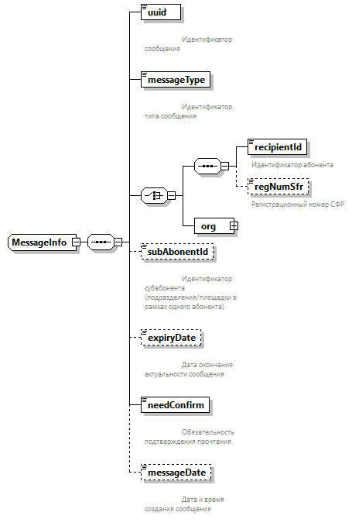
Пространство имен | http://www.fss.ru/integration/types/sedo/v01
Дочерние элементы | uuid messageType recipientId regNumSfr org subAbonentId expiryDate needConfirm messageDate
Используется в | element MessageList/messageList
Схема | <xsd:complexType name="MessageInfo">  <xsd:sequence>  <xsd:element name="uuid" type="Uuid">  <xsd:annotation>  <xsd:documentation>  Идентификатор сообщения  </xsd:documentation>  </xsd:annotation>  </xsd:element>  <xsd:element name="messageType" type="xsd:string">  <xsd:annotation>  <xsd:documentation>  Идентификатор типа сообщения  </xsd:documentation>  </xsd:annotation>  </xsd:element>  <xsd:choice>  <xsd:sequence>  <xsd:element name="recipientId" type="RecipientId">  <xsd:annotation>  <xsd:documentation>Идентификатор абонента</xsd:documentation>  </xsd:annotation>  </xsd:element>  <xsd:element name="regNumSfr" type="org:RegNumSfr" minOccurs="0">  <xsd:annotation>  <xsd:documentation>Регистрационный номер СФР</xsd:documentation>  </xsd:annotation>  </xsd:element>  </xsd:sequence>  <xsd:element name="org" type="ORG"/>  </xsd:choice>  <xsd:element name="subAbonentId" minOccurs="0">  <xsd:annotation>  <xsd:documentation>  Идентификатор субабонента (подразделения/площадки в рамках одного абонента)  </xsd:documentation>  </xsd:annotation>  <xsd:simpleType>  <xsd:restriction base="xsd:string">  <xsd:minLength value="1"/>  <xsd:maxLength value="36"/>  </xsd:restriction>  </xsd:simpleType>  </xsd:element>  <xsd:element name="expiryDate" type="xsd:date" minOccurs="0">  <xsd:annotation>  <xsd:documentation>  Дата окончания актуальности сообщения  </xsd:documentation>  </xsd:annotation>  </xsd:element>  <xsd:element name="needConfirm" type="xsd:boolean">  <xsd:annotation>  <xsd:documentation>  Обязательность подтверждения прочтения  </xsd:documentation>  </xsd:annotation>  </xsd:element>  <xsd:element name="messageDate" type="xsd:dateTime" minOccurs="0">  <xsd:annotation>  <xsd:documentation>  Дата и время создания сообщения  </xsd:documentation>  </xsd:annotation>  </xsd:element>  </xsd:sequence>  </xsd:complexType>

    - Атрибуты элемента MessageInfo/uuid
Диаграмма | 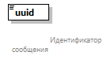
Тип | Uuid
Свойства | content simple
Ограничения | Kind Value Annotation  maxLength 50
Аннотация | documentation  Идентификатор сообщения
Схема | <xsd:element name="uuid" type="Uuid">  <xsd:annotation>  <xsd:documentation>  Идентификатор сообщения  </xsd:documentation>  </xsd:annotation>  </xsd:element>

    - Атрибуты элемента MessageInfo/messageType
Диаграмма | 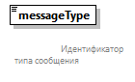
Тип | xsd:string
Свойства | content simple
Аннотация | documentation  Идентификатор типа сообщения
Схема | <xsd:element name="messageType" type="xsd:string">  <xsd:annotation>  <xsd:documentation>  Идентификатор типа сообщения  </xsd:documentation>  </xsd:annotation>  </xsd:element>

    - Атрибуты элемента MessageInfo/recipientId
Диаграмма
Тип | RecipientId
Свойства | content simple
Ограничения | Kind Value Annotation  minLength 10  maxLength 15
Аннотация | documentation  Идентификатор абонента
Схема | <xsd:element name="recipientId" type="RecipientId">  <xsd:annotation>  <xsd:documentation>Идентификатор абонента</xsd:documentation>  </xsd:annotation>  </xsd:element>

    - Атрибуты элемента MessageInfo/regNumSfr
Диаграмма | 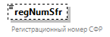
Тип | RegNumSfr
Свойства | minOcc 0  maxOcc 1  content simple
Ограничения | Kind Value Annotation  length 10
Аннотация | documentation  Регистрационный номер СФР
Схема | <xsd:element name="regNumSfr" type="org:RegNumSfr" minOccurs="0">  <xsd:annotation>  <xsd:documentation>Регистрационный номер СФР</xsd:documentation>  </xsd:annotation>  </xsd:element>

    - Атрибуты элемента MessageInfo/org
Диаграмма
Тип | ORG
Свойства | content complex
Дочерние элементы | ogrn inn kpp ogrnip inn snils snils inn regnum inn kpp
Схема | <xsd:element name="org" type="ORG"/>

    - Атрибуты элемента MessageInfo/subAbonentId
Диаграмма | 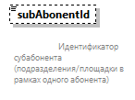
Тип | restriction of xsd:string
Свойства | minOcc 0  maxOcc 1  content simple
Ограничения | Kind Value Annotation  minLength 1  maxLength 36
Аннотация | documentation  Идентификатор субабонента (подразделения/площадки в рамках одного абонента)
Схема | <xsd:element name="subAbonentId" minOccurs="0">  <xsd:annotation>  <xsd:documentation>  Идентификатор субабонента (подразделения/площадки в рамках одного абонента)  </xsd:documentation>  </xsd:annotation>  <xsd:simpleType>  <xsd:restriction base="xsd:string">  <xsd:minLength value="1"/>  <xsd:maxLength value="36"/>  </xsd:restriction>  </xsd:simpleType>  </xsd:element>

    - Атрибуты элемента MessageInfo/expiryDate
Диаграмма | 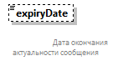
Тип | xsd:date
Свойства | minOcc 0  maxOcc 1  content simple
Аннотация | documentation  Дата окончания актуальности сообщения
Схема | <xsd:element name="expiryDate" type="xsd:date" minOccurs="0">  <xsd:annotation>  <xsd:documentation>  Дата окончания актуальности сообщения  </xsd:documentation>  </xsd:annotation>  </xsd:element>

    - Атрибуты элемента MessageInfo/needConfirm
Диаграмма | 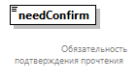
Тип | xsd:boolean
Свойства | content simple
Аннотация | documentation  Обязательность подтверждения прочтения
Схема | <xsd:element name="needConfirm" type="xsd:boolean">  <xsd:annotation>  <xsd:documentation>  Обязательность подтверждения прочтения  </xsd:documentation>  </xsd:annotation>  </xsd:element>

    - Атрибуты элемента MessageInfo/messageDate
Диаграмма | 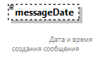
Тип | xsd:dateTime
Свойства | minOcc 0  maxOcc 1  content simple
Аннотация | documentation  Дата и время создания сообщения
Схема | <xsd:element name="messageDate" type="xsd:dateTime" minOccurs="0">  <xsd:annotation>  <xsd:documentation>  Дата и время создания сообщения  </xsd:documentation>  </xsd:annotation>  </xsd:element>

    - Атрибуты комплексного типа MessageList
Диаграмма | 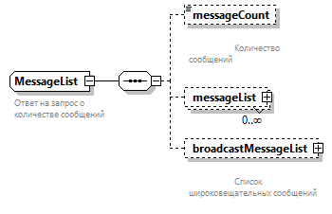
Пространство имен | http://www.fss.ru/integration/types/sedo/v01
Дочерние элементы | messageCount messageList broadcastMessageList
Используется в | element MessageListResponseType/result
Аннотация | documentation  Ответ на запрос о количестве сообщений
Схема | <xsd:complexType name="MessageList">  <xsd:annotation>  <xsd:documentation>Ответ на запрос о количестве сообщений</xsd:documentation>  </xsd:annotation>  <xsd:sequence>  <xsd:element name="messageCount" type="xsd:int" minOccurs="0">  <xsd:annotation>  <xsd:documentation>  Количество сообщений  </xsd:documentation>  </xsd:annotation>  </xsd:element>  <xsd:element name="messageList" type="MessageInfo" minOccurs="0" maxOccurs="unbounded"/>  <xsd:element name="broadcastMessageList" minOccurs="0">  <xsd:annotation>  <xsd:documentation>  Список широковещательных сообщений  </xsd:documentation>  </xsd:annotation>  <xsd:complexType>  <xsd:sequence>  <xsd:element name="broadcastMessage" type="BroadcastMessageType" minOccurs="1" maxOccurs="unbounded"/>  </xsd:sequence>  </xsd:complexType>  </xsd:element>  </xsd:sequence>  </xsd:complexType>

    - Атрибуты элемента MessageList/messageCount
Диаграмма | 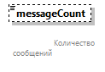
Тип | xsd:int
Свойства | minOcc 0  maxOcc 1  content simple
Аннотация | documentation  Количество сообщений
Схема | <xsd:element name="messageCount" type="xsd:int" minOccurs="0">  <xsd:annotation>  <xsd:documentation>  Количество сообщений  </xsd:documentation>  </xsd:annotation>  </xsd:element>

    - Атрибуты элемента MessageList/messageList
Диаграмма | 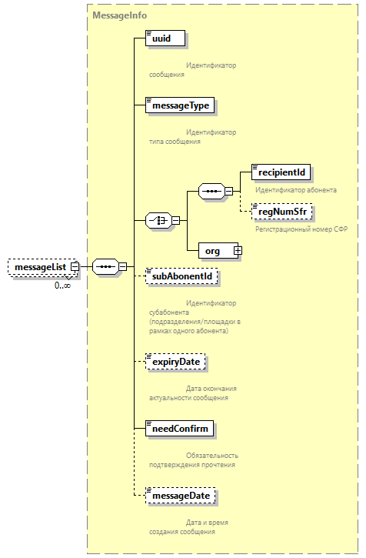
Тип | MessageInfo
Свойства | minOcc 0  maxOcc unbounded  content complex
Дочерние элементы | uuid messageType recipientId regNumSfr org subAbonentId expiryDate needConfirm messageDate
Схема | <xsd:element name="messageList" type="MessageInfo" minOccurs="0" maxOccurs="unbounded"/>

    - Атрибуты элемента MessageList/broadcastMessageList
Диаграмма | 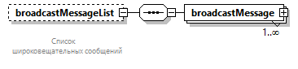
Свойства | minOcc 0  maxOcc 1  content complex
Дочерние элементы | broadcastMessage
Аннотация | documentation  Список широковещательных сообщений
Схема | <xsd:element name="broadcastMessageList" minOccurs="0">  <xsd:annotation>  <xsd:documentation>  Список широковещательных сообщений  </xsd:documentation>  </xsd:annotation>  <xsd:complexType>  <xsd:sequence>  <xsd:element name="broadcastMessage" type="BroadcastMessageType" minOccurs="1" maxOccurs="unbounded"/>  </xsd:sequence>  </xsd:complexType>  </xsd:element>

    - Атрибуты элемента MessageList/broadcastMessageList/broadcastMessage
Диаграмма | 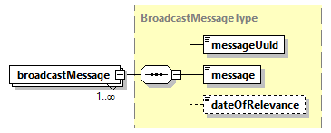
Тип | BroadcastMessageType
Свойства | minOcc 1  maxOcc unbounded  content complex
Дочерние элементы | messageUuid message dateOfRelevance
Схема | <xsd:element name="broadcastMessage" type="BroadcastMessageType" minOccurs="1" maxOccurs="unbounded"/>

    - Атрибуты комплексного типа MessageListResponseType
Диаграмма | 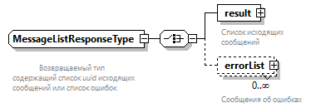
Пространство имен | http://www.fss.ru/integration/types/sedo/v01
Дочерние элементы | result errorList
Используется в | element messageListResponse
Аннотация | documentation  Возвращаемый тип содержащий список uuid исходящих сообщений или список ошибок
Схема | <xsd:complexType name="MessageListResponseType">  <xsd:annotation>  <xsd:documentation>  Возвращаемый тип содержащий список uuid исходящих сообщений или список ошибок  </xsd:documentation>  </xsd:annotation>  <xsd:choice>  <xsd:element name="result" type="MessageList">  <xsd:annotation>  <xsd:documentation>Список исходящих сообщений</xsd:documentation>  </xsd:annotation>  </xsd:element>  <xsd:element name="errorList" type="com:ErrorType" minOccurs="0" maxOccurs="unbounded">  <xsd:annotation>  <xsd:documentation>Сообщения об ошибках</xsd:documentation>  </xsd:annotation>  </xsd:element>  </xsd:choice>  </xsd:complexType>

    - Атрибуты элемента MessageListResponseType/result
Диаграмма | 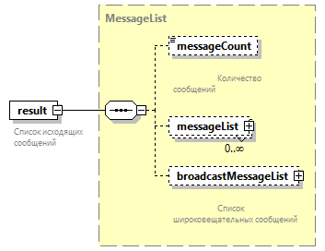
Тип | MessageList
Свойства | content complex
Дочерние элементы | messageCount messageList broadcastMessageList
Аннотация | documentation  Список исходящих сообщений
Схема | <xsd:element name="result" type="MessageList">  <xsd:annotation>  <xsd:documentation>Список исходящих сообщений</xsd:documentation>  </xsd:annotation>  </xsd:element>

    - Атрибуты элемента MessageListResponseType/errorList
Диаграмма | 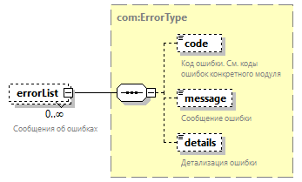
Тип | ErrorType
Свойства | minOcc 0  maxOcc unbounded  content complex
Дочерние элементы | code message details
Аннотация | documentation  Сообщения об ошибках
Схема | <xsd:element name="errorList" type="com:ErrorType" minOccurs="0" maxOccurs="unbounded">  <xsd:annotation>  <xsd:documentation>Сообщения об ошибках</xsd:documentation>  </xsd:annotation>  </xsd:element>

    - Атрибуты комплексного типа MessagePackage
Диаграмма | 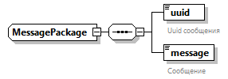
Пространство имен | http://www.fss.ru/integration/types/sedo/v01
Дочерние элементы | uuid message
Используется в | element MessagePackageList/messagePackage
Схема | <xsd:complexType name="MessagePackage">  <xsd:sequence>  <xsd:element name="uuid" type="Uuid">  <xsd:annotation>  <xsd:documentation>Uuid сообщения</xsd:documentation>  </xsd:annotation>  </xsd:element>  <xsd:element name="message" type="Message">  <xsd:annotation>  <xsd:documentation>Сообщение</xsd:documentation>  </xsd:annotation>  </xsd:element>  </xsd:sequence>  </xsd:complexType>

    - Атрибуты элемента MessagePackage/uuid
Диаграмма | 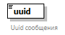
Тип | Uuid
Свойства | content simple
Ограничения | Kind Value Annotation  maxLength 50
Аннотация | documentation  Uuid сообщения
Схема | <xsd:element name="uuid" type="Uuid">  <xsd:annotation>  <xsd:documentation>Uuid сообщения</xsd:documentation>  </xsd:annotation>  </xsd:element>

    - Атрибуты элемента MessagePackage/message
Диаграмма | 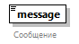
Тип | Message
Свойства | content simple
Аннотация | documentation  Сообщение
Схема | <xsd:element name="message" type="Message">  <xsd:annotation>  <xsd:documentation>Сообщение</xsd:documentation>  </xsd:annotation>  </xsd:element>

    - Атрибуты комплексного типа MessagePackageList
Диаграмма | 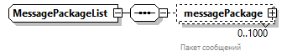
Пространство имен | http://www.fss.ru/integration/types/sedo/v01
Дочерние элементы | messagePackage
Используется в | element PutMessageRequest/messagePackageList
Схема | <xsd:complexType name="MessagePackageList">  <xsd:sequence>  <xsd:element name="messagePackage" type="MessagePackage" minOccurs="0" maxOccurs="1000">  <xsd:annotation>  <xsd:documentation>Пакет сообщений</xsd:documentation>  </xsd:annotation>  </xsd:element>  </xsd:sequence>  </xsd:complexType>

    - Атрибуты элемента MessagePackageList/messagePackage
Диаграмма | 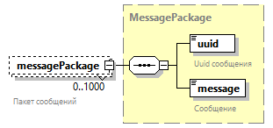
Тип | MessagePackage
Свойства | minOcc 0  maxOcc 1000  content complex
Дочерние элементы | uuid message
Аннотация | documentation  Пакет сообщений
Схема | <xsd:element name="messagePackage" type="MessagePackage" minOccurs="0" maxOccurs="1000">  <xsd:annotation>  <xsd:documentation>Пакет сообщений</xsd:documentation>  </xsd:annotation>  </xsd:element>

    - Атрибуты комплексного типа MessageStatus
Диаграмма | 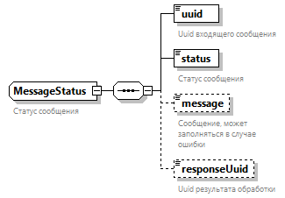
Пространство имен | http://www.fss.ru/integration/types/sedo/v01
Дочерние элементы | uuid status message responseUuid
Используется в | element MessageStatusList/statuses
Аннотация | documentation  Статус сообщения
Схема | <xsd:complexType name="MessageStatus">  <xsd:annotation>  <xsd:documentation>Статус сообщения</xsd:documentation>  </xsd:annotation>  <xsd:sequence>  <xsd:element name="uuid" type="Uuid">  <xsd:annotation>  <xsd:documentation>Uuid входящего сообщения</xsd:documentation>  </xsd:annotation>  </xsd:element>  <xsd:element name="status" type="xsd:string">  <xsd:annotation>  <xsd:documentation>Статус сообщения</xsd:documentation>  </xsd:annotation>  </xsd:element>  <xsd:element name="message" type="xsd:string" minOccurs="0">  <xsd:annotation>  <xsd:documentation>Сообщение, может заполняться в случае ошибки</xsd:documentation>  </xsd:annotation>  </xsd:element>  <xsd:element name="responseUuid" type="Uuid" minOccurs="0">  <xsd:annotation>  <xsd:documentation>Uuid результата обработки</xsd:documentation>  </xsd:annotation>  </xsd:element>  </xsd:sequence>  </xsd:complexType>

    - Атрибуты элемента MessageStatus/uuid
Диаграмма | 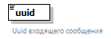
Тип | Uuid
Свойства | content simple
Ограничения | Kind Value Annotation  maxLength 50
Аннотация | documentation  Uuid входящего сообщения
Схема | <xsd:element name="uuid" type="Uuid">  <xsd:annotation>  <xsd:documentation>Uuid входящего сообщения</xsd:documentation>  </xsd:annotation>  </xsd:element>

    - Атрибуты элемента MessageStatus/status
Диаграмма | 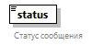
Тип | xsd:string
Свойства | content simple
Аннотация | documentation  Статус сообщения
Схема | <xsd:element name="status" type="xsd:string">  <xsd:annotation>  <xsd:documentation>Статус сообщения</xsd:documentation>  </xsd:annotation>  </xsd:element>

    - Атрибуты элемента MessageStatus/message
Диаграмма | 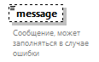
Тип | xsd:string
Свойства | minOcc 0  maxOcc 1  content simple
Аннотация | documentation  Сообщение, может заполняться в случае ошибки
Схема | <xsd:element name="message" type="xsd:string" minOccurs="0">  <xsd:annotation>  <xsd:documentation>Сообщение, может заполняться в случае ошибки</xsd:documentation>  </xsd:annotation>  </xsd:element>

    - Атрибуты элемента MessageStatus/responseUuid
Диаграмма | 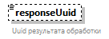
Тип | Uuid
Свойства | minOcc 0  maxOcc 1  content simple
Ограничения | Kind Value Annotation  maxLength 50
Аннотация | documentation  Uuid результата обработки
Схема | <xsd:element name="responseUuid" type="Uuid" minOccurs="0">  <xsd:annotation>  <xsd:documentation>Uuid результата обработки</xsd:documentation>  </xsd:annotation>  </xsd:element>

    - Атрибуты комплексного типа MessageStatusList
Диаграмма | 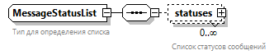
Пространство имен | http://www.fss.ru/integration/types/sedo/v01
Дочерние элементы | statuses
Аннотация | documentation  Тип для определения списка
Схема | <xsd:complexType name="MessageStatusList">  <xsd:annotation>  <xsd:documentation>Тип для определения списка</xsd:documentation>  </xsd:annotation>  <xsd:sequence>  <xsd:element name="statuses" type="MessageStatus" minOccurs="0" maxOccurs="unbounded">  <xsd:annotation>  <xsd:documentation>Список статусов сообщений</xsd:documentation>  </xsd:annotation>  </xsd:element>  </xsd:sequence>  </xsd:complexType>

    - Атрибуты элемента MessageStatusList/statuses
Диаграмма | 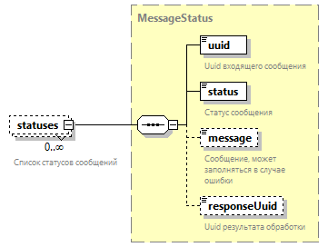
Тип | MessageStatus
Свойства | minOcc 0  maxOcc unbounded  content complex
Дочерние элементы | uuid status message responseUuid
Аннотация | documentation  Список статусов сообщений
Схема | <xsd:element name="statuses" type="MessageStatus" minOccurs="0" maxOccurs="unbounded">  <xsd:annotation>  <xsd:documentation>Список статусов сообщений</xsd:documentation>  </xsd:annotation>  </xsd:element>

    - Атрибуты комплексного типа MO
Диаграмма | 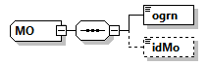
Пространство имен | http://www.fss.ru/integration/types/sedo/v01
Дочерние элементы | ogrn idMo
Используется в | elements GetMessageRequest/mo GetCntMessageRequest/mo PutMessageRequest/mo
Схема | <xsd:complexType name="MO">  <xsd:sequence>  <xsd:element name="ogrn" type="org:ogrn"/>  <xsd:element name="idMo" minOccurs="0">  <xsd:simpleType>  <xsd:restriction base="xsd:string">  <xsd:maxLength value="100"/>  </xsd:restriction>  </xsd:simpleType>  </xsd:element>  </xsd:sequence>  </xsd:complexType>

    - Атрибуты элемента MO/ogrn
Диаграмма | 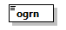
Тип | ogrn
Свойства | content simple
Ограничения | Kind Value Annotation  length 13  pattern ([0-9])*
Схема | <xsd:element name="ogrn" type="org:ogrn"/>

    - Атрибуты элемента MO/idMo
Диаграмма | 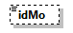
Тип | restriction of xsd:string
Свойства | minOcc 0  maxOcc 1  content simple
Ограничения | Kind Value Annotation  maxLength 100
Схема | <xsd:element name="idMo" minOccurs="0">  <xsd:simpleType>  <xsd:restriction base="xsd:string">  <xsd:maxLength value="100"/>  </xsd:restriction>  </xsd:simpleType>  </xsd:element>

    - Атрибуты комплексного типа ORG
Диаграмма | 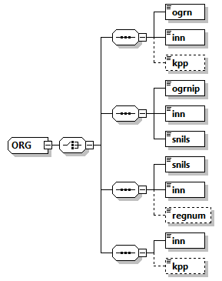
Пространство имен | http://www.fss.ru/integration/types/sedo/v01
Дочерние элементы | ogrn inn kpp ogrnip inn snils snils inn regnum inn kpp
Используется в | elements GetMessageRequest/org GetCntMessageRequest/org PutMessageRequest/org MessageInfo/org
Схема | <xsd:complexType name="ORG">  <xsd:choice>  <xsd:sequence>  <xsd:element name="ogrn">  <xsd:simpleType>  <xsd:restriction base="xsd:string">  <xsd:length value="13"/>  <xsd:pattern value="\d{13}"/>  </xsd:restriction>  </xsd:simpleType>  </xsd:element>  <xsd:element name="inn" type="INN"/>  <xsd:element name="kpp" type="KPP" minOccurs="0"/>  </xsd:sequence>  <xsd:sequence>  <xsd:element name="ogrnip">  <xsd:simpleType>  <xsd:restriction base="xsd:string">  <xsd:length value="15"/>  <xsd:pattern value="\d{15}"/>  </xsd:restriction>  </xsd:simpleType>  </xsd:element>  <xsd:element name="inn" type="INN"/>  <xsd:element name="snils" type="SNILS"/>  </xsd:sequence>  <xsd:sequence>  <xsd:element name="snils" type="SNILS"/>  <xsd:element name="inn" type="INN"/>  <xsd:element name="regnum" minOccurs="0">  <xsd:simpleType>  <xsd:restriction base="xsd:string">  <xsd:length value="10"/>  <xsd:pattern value="\d{10}"/>  </xsd:restriction>  </xsd:simpleType>  </xsd:element>  </xsd:sequence>  <xsd:sequence>  <xsd:element name="inn" type="INN"/>  <xsd:element name="kpp" type="KPP" minOccurs="0"/>  </xsd:sequence>  </xsd:choice>  </xsd:complexType>

    - Атрибуты элемента ORG/ogrn
Диаграмма | 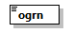
Тип | restriction of xsd:string
Свойства | content simple
Ограничения | Kind Value Annotation  length 13  pattern \d{13}
Схема | <xsd:element name="ogrn">  <xsd:simpleType>  <xsd:restriction base="xsd:string">  <xsd:length value="13"/>  <xsd:pattern value="\d{13}"/>  </xsd:restriction>  </xsd:simpleType>  </xsd:element>

    - Атрибуты элемента ORG/inn
Диаграмма | 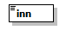
Тип | INN
Свойства | content simple
Ограничения | Kind Value Annotation  minLength 10  maxLength 12  pattern ((\d{10})|(\d{12}))
Схема | <xsd:element name="inn" type="INN"/>

    - Атрибуты элемента ORG/kpp
Диаграмма | 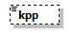
Тип | KPP
Свойства | minOcc 0  maxOcc 1  content simple
Ограничения | Kind Value Annotation  length 9  pattern \d{9}
Схема | <xsd:element name="kpp" type="KPP" minOccurs="0"/>

    - Атрибуты элемента ORG/ogrnip
Диаграмма | 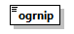
Тип | restriction of xsd:string
Свойства | content simple
Ограничения | Kind Value Annotation  length 15  pattern \d{15}
Схема | <xsd:element name="ogrnip">  <xsd:simpleType>  <xsd:restriction base="xsd:string">  <xsd:length value="15"/>  <xsd:pattern value="\d{15}"/>  </xsd:restriction>  </xsd:simpleType>  </xsd:element>

    - Атрибуты элемента ORG/inn
Диаграмма | 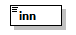
Тип | INN
Свойства | content simple
Ограничения | Kind Value Annotation  minLength 10  maxLength 12  pattern ((\d{10})|(\d{12}))
Схема | <xsd:element name="inn" type="INN"/>

    - Атрибуты элемента ORG/snils
Диаграмма | 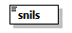
Тип | SNILS
Свойства | content simple
Ограничения | Kind Value Annotation  length 11  pattern \d{11}
Схема | <xsd:element name="snils" type="SNILS"/>

    - Атрибуты элемента ORG/snils
Диаграмма | 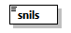
Тип | SNILS
Свойства | content simple
Ограничения | Kind Value Annotation  length 11  pattern \d{11}
Схема | <xsd:element name="snils" type="SNILS"/>

    - Атрибуты элемента ORG/inn
Диаграмма
Тип | INN
Свойства | content simple
Ограничения | Kind Value Annotation  minLength 10  maxLength 12  pattern ((\d{10})|(\d{12}))
Схема | <xsd:element name="inn" type="INN"/>

    - Атрибуты элемента ORG/regnum
Диаграмма | 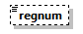
Тип | restriction of xsd:string
Свойства | minOcc 0  maxOcc 1  content simple
Ограничения | Kind Value Annotation  length 10  pattern \d{10}
Схема | <xsd:element name="regnum" minOccurs="0">  <xsd:simpleType>  <xsd:restriction base="xsd:string">  <xsd:length value="10"/>  <xsd:pattern value="\d{10}"/>  </xsd:restriction>  </xsd:simpleType>  </xsd:element>

    - Атрибуты элемента ORG/inn
Диаграмма | 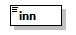
Тип | INN
Свойства | content simple
Ограничения | Kind Value Annotation  minLength 10  maxLength 12  pattern ((\d{10})|(\d{12}))
Схема | <xsd:element name="inn" type="INN"/>

    - Атрибуты элемента ORG/kpp
Диаграмма | 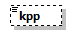
Тип | KPP
Свойства | minOcc 0  maxOcc 1  content simple
Ограничения | Kind Value Annotation  length 9  pattern \d{9}
Схема | <xsd:element name="kpp" type="KPP" minOccurs="0"/>

    - Атрибуты комплексного типа PackageResultType
Диаграмма | 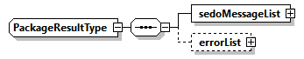
Пространство имен | http://www.fss.ru/integration/types/sedo/v01
Дочерние элементы | sedoMessageList errorList
Используется в | element SedoMessageResponseType/packageResult
Схема | <xsd:complexType name="PackageResultType">  <xsd:sequence>  <xsd:element name="sedoMessageList" type="SedoMessageListType"/>  <xsd:element name="errorList" minOccurs="0">  <xsd:complexType>  <xsd:sequence>  <xsd:element name="errorPackage" maxOccurs="unbounded">  <xsd:complexType>  <xsd:sequence>  <xsd:element name="uuid" type="Uuid"/>  <xsd:element name="error" type="com:ErrorType"/>  </xsd:sequence>  </xsd:complexType>  </xsd:element>  </xsd:sequence>  </xsd:complexType>  </xsd:element>  </xsd:sequence>  </xsd:complexType>

    - Атрибуты элемента PackageResultType/sedoMessageList
Диаграмма | 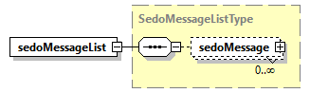
Тип | SedoMessageListType
Свойства | content complex
Дочерние элементы | sedoMessage
Схема | <xsd:element name="sedoMessageList" type="SedoMessageListType"/>

    - Атрибуты элемента PackageResultType/errorList
Диаграмма | 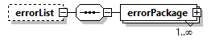
Свойства | minOcc 0  maxOcc 1  content complex
Дочерние элементы | errorPackage
Схема | <xsd:element name="errorList" minOccurs="0">  <xsd:complexType>  <xsd:sequence>  <xsd:element name="errorPackage" maxOccurs="unbounded">  <xsd:complexType>  <xsd:sequence>  <xsd:element name="uuid" type="Uuid"/>  <xsd:element name="error" type="com:ErrorType"/>  </xsd:sequence>  </xsd:complexType>  </xsd:element>  </xsd:sequence>  </xsd:complexType>  </xsd:element>

    - Атрибуты элемента PackageResultType/errorList/errorPackage
Диаграмма | 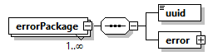
Свойства | minOcc 1  maxOcc unbounded  content complex
Дочерние элементы | uuid error
Схема | <xsd:element name="errorPackage" maxOccurs="unbounded">  <xsd:complexType>  <xsd:sequence>  <xsd:element name="uuid" type="Uuid"/>  <xsd:element name="error" type="com:ErrorType"/>  </xsd:sequence>  </xsd:complexType>  </xsd:element>

    - Атрибуты элемента PackageResultType/errorList/errorPackage/uuid
Диаграмма | 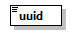
Тип | Uuid
Свойства | content simple
Ограничения | Kind Value Annotation  maxLength 50
Схема | <xsd:element name="uuid" type="Uuid"/>

    - Атрибуты элемента PackageResultType/errorList/errorPackage/error
Диаграмма | 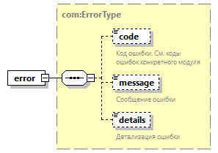
Тип | ErrorType
Свойства | content complex
Дочерние элементы | code message details
Схема | <xsd:element name="error" type="com:ErrorType"/>

    - Атрибуты комплексного типа PutMessageRequest
Диаграмма | 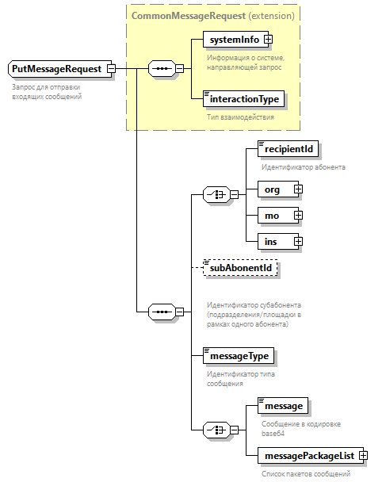
Пространство имен | http://www.fss.ru/integration/types/sedo/v01
Тип | extension of CommonMessageRequest
Свойства | base CommonMessageRequest
Дочерние элементы | systemInfo interactionType recipientId org mo ins subAbonentId messageType message messagePackageList
Используется в | element putMessageRequest
Аннотация | documentation  Запрос для отправки входящих сообщений
Схема | <xsd:complexType name="PutMessageRequest">  <xsd:annotation>  <xsd:documentation>Запрос для отправки входящих сообщений</xsd:documentation>  </xsd:annotation>  <xsd:complexContent>  <xsd:extension base="CommonMessageRequest">  <xsd:sequence>  <xsd:choice>  <xsd:element name="recipientId" type="RecipientId">  <xsd:annotation>  <xsd:documentation>Идентификатор абонента</xsd:documentation>  </xsd:annotation>  </xsd:element>  <xsd:element name="org" type="ORG"/>  <xsd:element name="mo" type="MO"/>  <xsd:element name="ins">  <xsd:complexType>  <xsd:sequence>  <xsd:element name="regNum" type="xsd:string"/>  </xsd:sequence>  </xsd:complexType>  </xsd:element>  </xsd:choice>  <xsd:element name="subAbonentId" minOccurs="0">  <xsd:annotation>  <xsd:documentation>  Идентификатор субабонента (подразделения/площадки в рамках одного абонента)  </xsd:documentation>  </xsd:annotation>  <xsd:simpleType>  <xsd:restriction base="xsd:string">  <xsd:minLength value="1"/>  <xsd:maxLength value="36"/>  </xsd:restriction>  </xsd:simpleType>  </xsd:element>  <xsd:element name="messageType" type="xsd:string">  <xsd:annotation>  <xsd:documentation>Идентификатор типа сообщения</xsd:documentation>  </xsd:annotation>  </xsd:element>  <xsd:choice>  <xsd:element name="message" type="Message">  <xsd:annotation>  <xsd:documentation>Сообщение в кодировке base64</xsd:documentation>  </xsd:annotation>  </xsd:element>  <xsd:element name="messagePackageList" type="MessagePackageList">  <xsd:annotation>  <xsd:documentation>Список пакетов сообщений</xsd:documentation>  </xsd:annotation>  </xsd:element>  </xsd:choice>  </xsd:sequence>  </xsd:extension>  </xsd:complexContent>  </xsd:complexType>

    - Атрибуты элемента PutMessageRequest/recipientId
Диаграмма | 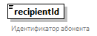
Тип | RecipientId
Свойства | content simple
Ограничения | Kind Value Annotation  minLength 10  maxLength 15
Аннотация | documentation  Идентификатор абонента
Схема | <xsd:element name="recipientId" type="RecipientId">  <xsd:annotation>  <xsd:documentation>Идентификатор абонента</xsd:documentation>  </xsd:annotation>  </xsd:element>

    - Атрибуты элемента PutMessageRequest/org
Диаграмма | 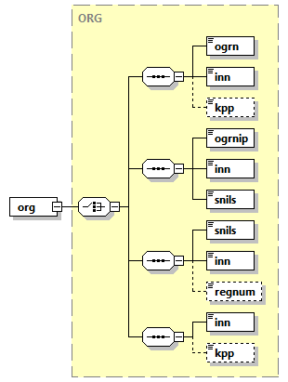
Тип | ORG
Свойства | content complex
Дочерние элементы | ogrn inn kpp ogrnip inn snils snils inn regnum inn kpp
Схема | <xsd:element name="org" type="ORG"/>

    - Атрибуты элемента PutMessageRequest/mo
Диаграмма | 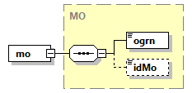
Тип | MO
Свойства | content complex
Дочерние элементы | ogrn idMo
Схема | <xsd:element name="mo" type="MO"/>

    - Атрибуты элемента PutMessageRequest/ins
Диаграмма | 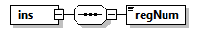
Свойства | content complex
Дочерние элементы | regNum
Схема | <xsd:element name="ins">  <xsd:complexType>  <xsd:sequence>  <xsd:element name="regNum" type="xsd:string"/>  </xsd:sequence>  </xsd:complexType>  </xsd:element>

    - Атрибуты элемента PutMessageRequest/ins/regNum
Диаграмма | 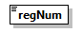
Тип | xsd:string
Свойства | content simple
Схема | <xsd:element name="regNum" type="xsd:string"/>

    - Атрибуты элемента PutMessageRequest/subAbonentId
Диаграмма | 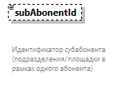
Тип | restriction of xsd:string
Свойства | minOcc 0  maxOcc 1  content simple
Ограничения | Kind Value Annotation  minLength 1  maxLength 36
Аннотация | documentation  Идентификатор субабонента (подразделения/площадки в рамках одного абонента)
Схема | <xsd:element name="subAbonentId" minOccurs="0">  <xsd:annotation>  <xsd:documentation>  Идентификатор субабонента (подразделения/площадки в рамках одного абонента)  </xsd:documentation>  </xsd:annotation>  <xsd:simpleType>  <xsd:restriction base="xsd:string">  <xsd:minLength value="1"/>  <xsd:maxLength value="36"/>  </xsd:restriction>  </xsd:simpleType>  </xsd:element>

    - Атрибуты элемента PutMessageRequest/messageType
Диаграмма | 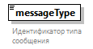
Тип | xsd:string
Свойства | content simple
Аннотация | documentation  Идентификатор типа сообщения
Схема | <xsd:element name="messageType" type="xsd:string">  <xsd:annotation>  <xsd:documentation>Идентификатор типа сообщения</xsd:documentation>  </xsd:annotation>  </xsd:element>

    - Атрибуты элемента PutMessageRequest/message
Диаграмма | 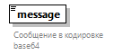
Тип | Message
Свойства | content simple
Аннотация | documentation  Сообщение в кодировке base64
Схема | <xsd:element name="message" type="Message">  <xsd:annotation>  <xsd:documentation>Сообщение в кодировке base64</xsd:documentation>  </xsd:annotation>  </xsd:element>

    - Атрибуты элемента PutMessageRequest/messagePackageList
Диаграмма | 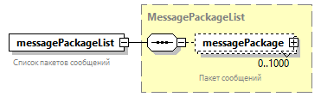
Тип | MessagePackageList
Свойства | content complex
Дочерние элементы | messagePackage
Аннотация | documentation  Список пакетов сообщений
Схема | <xsd:element name="messagePackageList" type="MessagePackageList">  <xsd:annotation>  <xsd:documentation>Список пакетов сообщений</xsd:documentation>  </xsd:annotation>  </xsd:element>

    - Атрибуты комплексного типа PutMessageRequestProcessor
Диаграмма | 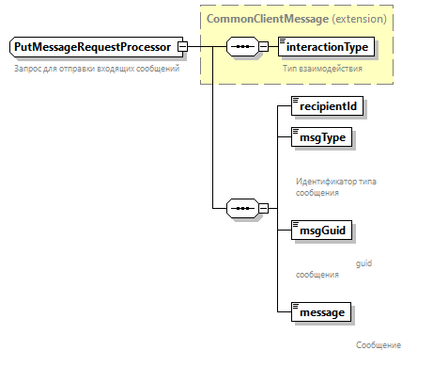
Пространство имен | http://www.fss.ru/integration/types/sedo/v01
Тип | extension of CommonClientMessage
Свойства | base CommonClientMessage
Дочерние элементы | interactionType recipientId msgType msgGuid message
Аннотация | documentation  Запрос для отправки входящих сообщений
Схема | <xsd:complexType name="PutMessageRequestProcessor">  <xsd:annotation>  <xsd:documentation>Запрос для отправки входящих сообщений</xsd:documentation>  </xsd:annotation>  <xsd:complexContent>  <xsd:extension base="CommonClientMessage">  <xsd:sequence>  <xsd:element name="recipientId" type="RecipientId"/>  <xsd:element name="msgType" type="xsd:string">  <xsd:annotation>  <xsd:documentation>  Идентификатор типа сообщения  </xsd:documentation>  </xsd:annotation>  </xsd:element>  <xsd:element name="msgGuid" type="xsd:string">  <xsd:annotation>  <xsd:documentation>  guid сообщения  </xsd:documentation>  </xsd:annotation>  </xsd:element>  <xsd:element name="message" type="xsd:base64Binary">  <xsd:annotation>  <xsd:documentation>  Сообщение  </xsd:documentation>  </xsd:annotation>  </xsd:element>  </xsd:sequence>  </xsd:extension>  </xsd:complexContent>  </xsd:complexType>

    - Атрибуты элемента PutMessageRequestProcessor/recipientId
Диаграмма | 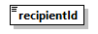
Тип | RecipientId
Свойства | content simple
Ограничения | Kind Value Annotation  minLength 10  maxLength 15
Схема | <xsd:element name="recipientId" type="RecipientId"/>

    - Атрибуты элемента PutMessageRequestProcessor/msgType
Диаграмма | 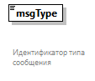
Тип | xsd:string
Свойства | content simple
Аннотация | documentation  Идентификатор типа сообщения
Схема | <xsd:element name="msgType" type="xsd:string">  <xsd:annotation>  <xsd:documentation>  Идентификатор типа сообщения  </xsd:documentation>  </xsd:annotation>  </xsd:element>

    - Атрибуты элемента PutMessageRequestProcessor/msgGuid
Диаграмма | 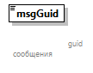
Тип | xsd:string
Свойства | content simple
Аннотация | documentation  guid сообщения
Схема | <xsd:element name="msgGuid" type="xsd:string">  <xsd:annotation>  <xsd:documentation>  guid сообщения  </xsd:documentation>  </xsd:annotation>  </xsd:element>

    - Атрибуты элемента PutMessageRequestProcessor/message
Диаграмма | 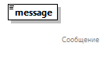
Тип | xsd:base64Binary
Свойства | content simple
Аннотация | documentation  Сообщение
Схема | <xsd:element name="message" type="xsd:base64Binary">  <xsd:annotation>  <xsd:documentation>  Сообщение  </xsd:documentation>  </xsd:annotation>  </xsd:element>

    - Атрибуты комплексного типа SedoMessage
Диаграмма | 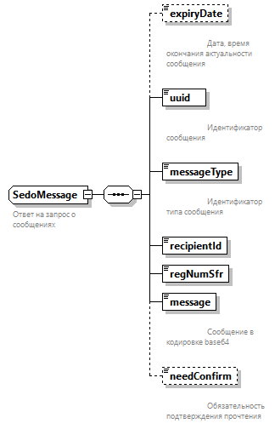
Пространство имен | http://www.fss.ru/integration/types/sedo/v01
Дочерние элементы | expiryDate uuid messageType recipientId regNumSfr message needConfirm
Используется в | elements SedoMessageResponseType/result SedoMessageListType/sedoMessage
Аннотация | documentation  Ответ на запрос о сообщениях
Схема | <xsd:complexType name="SedoMessage">  <xsd:annotation>  <xsd:documentation>Ответ на запрос о сообщениях</xsd:documentation>  </xsd:annotation>  <xsd:sequence>  <xsd:element name="expiryDate" type="xsd:date" minOccurs="0">  <xsd:annotation>  <xsd:documentation>  Дата, время окончания актуальности сообщения  </xsd:documentation>  </xsd:annotation>  </xsd:element>  <xsd:element name="uuid" type="Uuid">  <xsd:annotation>  <xsd:documentation>  Идентификатор сообщения  </xsd:documentation>  </xsd:annotation>  </xsd:element>  <xsd:element name="messageType" type="xsd:string">  <xsd:annotation>  <xsd:documentation>  Идентификатор типа сообщения  </xsd:documentation>  </xsd:annotation>  </xsd:element>  <xsd:element name="recipientId" type="RecipientId"/>  <xsd:element name="regNumSfr" type="org:RegNumSfr"/>  <xsd:element name="message" type="xsd:string">  <xsd:annotation>  <xsd:documentation>  Сообщение в кодировке base64  </xsd:documentation>  </xsd:annotation>  </xsd:element>  <xsd:element name="needConfirm" type="xsd:boolean" minOccurs="0">  <xsd:annotation>  <xsd:documentation>  Обязательность подтверждения прочтения  </xsd:documentation>  </xsd:annotation>  </xsd:element>  </xsd:sequence>  </xsd:complexType>

    - Атрибуты элемента SedoMessage/expiryDate
Диаграмма | 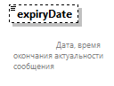
Тип | xsd:date
Свойства | minOcc 0  maxOcc 1  content simple
Аннотация | documentation  Дата, время окончания актуальности сообщения
Схема | <xsd:element name="expiryDate" type="xsd:date" minOccurs="0">  <xsd:annotation>  <xsd:documentation>  Дата, время окончания актуальности сообщения  </xsd:documentation>  </xsd:annotation>  </xsd:element>

    - Атрибуты элемента SedoMessage/uuid
Диаграмма | 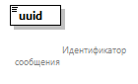
Тип | Uuid
Свойства | content simple
Ограничения | Kind Value Annotation  maxLength 50
Аннотация | documentation  Идентификатор сообщения
Схема | <xsd:element name="uuid" type="Uuid">  <xsd:annotation>  <xsd:documentation>  Идентификатор сообщения  </xsd:documentation>  </xsd:annotation>  </xsd:element>

    - Атрибуты элемента SedoMessage/messageType
Диаграмма | 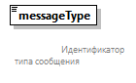
Тип | xsd:string
Свойства | content simple
Аннотация | documentation  Идентификатор типа сообщения
Схема | <xsd:element name="messageType" type="xsd:string">  <xsd:annotation>  <xsd:documentation>  Идентификатор типа сообщения  </xsd:documentation>  </xsd:annotation>  </xsd:element>

    - Атрибуты элемента SedoMessage/recipientId
Диаграмма | 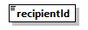
Тип | RecipientId
Свойства | content simple
Ограничения | Kind Value Annotation  minLength 10  maxLength 15
Схема | <xsd:element name="recipientId" type="RecipientId"/>

    - Атрибуты элемента SedoMessage/regNumSfr
Диаграмма | 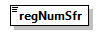
Тип | RegNumSfr
Свойства | content simple
Ограничения | Kind Value Annotation  length 10
Схема | <xsd:element name="regNumSfr" type="org:RegNumSfr"/>

    - Атрибуты элемента SedoMessage/message
Диаграмма | 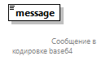
Тип | xsd:string
Свойства | content simple
Аннотация | documentation  Сообщение в кодировке base64
Схема | <xsd:element name="message" type="xsd:string">  <xsd:annotation>  <xsd:documentation>  Сообщение в кодировке base64  </xsd:documentation>  </xsd:annotation>  </xsd:element>

    - Атрибуты элемента SedoMessage/needConfirm
Диаграмма | 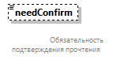
Тип | xsd:boolean
Свойства | minOcc 0  maxOcc 1  content simple
Аннотация | documentation  Обязательность подтверждения прочтения
Схема | <xsd:element name="needConfirm" type="xsd:boolean" minOccurs="0">  <xsd:annotation>  <xsd:documentation>  Обязательность подтверждения прочтения  </xsd:documentation>  </xsd:annotation>  </xsd:element>

    - Атрибуты комплексного типа SedoMessageListType
Диаграмма | 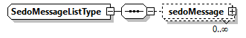
Пространство имен | http://www.fss.ru/integration/types/sedo/v01
Дочерние элементы | sedoMessage
Используется в | element PackageResultType/sedoMessageList
Схема | <xsd:complexType name="SedoMessageListType">  <xsd:sequence>  <xsd:element name="sedoMessage" type="SedoMessage" minOccurs="0" maxOccurs="unbounded"/>  </xsd:sequence>  </xsd:complexType>

    - Атрибуты элемента SedoMessageListType/sedoMessage
Диаграмма | 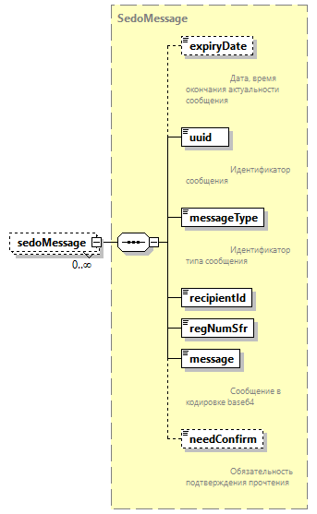
Тип | SedoMessage
Свойства | minOcc 0  maxOcc unbounded  content complex
Дочерние элементы | expiryDate uuid messageType recipientId regNumSfr message needConfirm
Схема | <xsd:element name="sedoMessage" type="SedoMessage" minOccurs="0" maxOccurs="unbounded"/>

    - Атрибуты комплексного типа SedoMessageResponseType
Диаграмма | 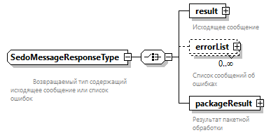
Пространство имен | http://www.fss.ru/integration/types/sedo/v01
Дочерние элементы | result errorList packageResult
Используется в | element sedoMessageResponse
Аннотация | documentation  Возвращаемый тип содержащий исходящее сообщение или список ошибок
Схема | <xsd:complexType name="SedoMessageResponseType">  <xsd:annotation>  <xsd:documentation>  Возвращаемый тип содержащий исходящее сообщение или список ошибок  </xsd:documentation>  </xsd:annotation>  <xsd:choice>  <xsd:element name="result" type="SedoMessage">  <xsd:annotation>  <xsd:documentation>Исходящее сообщение</xsd:documentation>  </xsd:annotation>  </xsd:element>  <xsd:element name="errorList" type="com:ErrorType" minOccurs="0" maxOccurs="unbounded">  <xsd:annotation>  <xsd:documentation>Список сообщений об ошибках</xsd:documentation>  </xsd:annotation>  </xsd:element>  <xsd:element name="packageResult" type="PackageResultType">  <xsd:annotation>  <xsd:documentation>Результат пакетной обработки</xsd:documentation>  </xsd:annotation>  </xsd:element>  </xsd:choice>  </xsd:complexType>

    - Атрибуты элемента SedoMessageResponseType/result
Диаграмма | 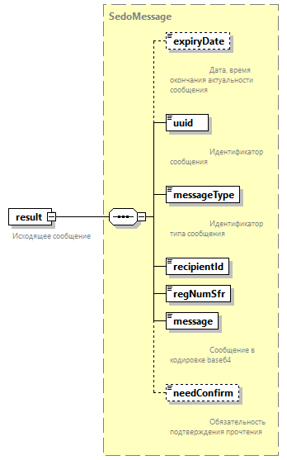
Тип | SedoMessage
Свойства | content complex
Дочерние элементы | expiryDate uuid messageType recipientId regNumSfr message needConfirm
Аннотация | documentation  Исходящее сообщение
Схема | <xsd:element name="result" type="SedoMessage">  <xsd:annotation>  <xsd:documentation>Исходящее сообщение</xsd:documentation>  </xsd:annotation>  </xsd:element>

    - Атрибуты элемента SedoMessageResponseType/errorList
Диаграмма | 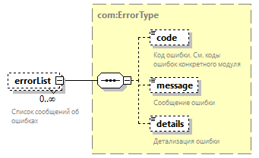
Тип | ErrorType
Свойства | minOcc 0  maxOcc unbounded  content complex
Дочерние элементы | code message details
Аннотация | documentation  Список сообщений об ошибках
Схема | <xsd:element name="errorList" type="com:ErrorType" minOccurs="0" maxOccurs="unbounded">  <xsd:annotation>  <xsd:documentation>Список сообщений об ошибках</xsd:documentation>  </xsd:annotation>  </xsd:element>

    - Атрибуты элемента SedoMessageResponseType/packageResult
Диаграмма | 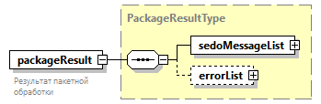
Тип | PackageResultType
Свойства | content complex
Дочерние элементы | sedoMessageList errorList
Аннотация | documentation  Результат пакетной обработки
Схема | <xsd:element name="packageResult" type="PackageResultType">  <xsd:annotation>  <xsd:documentation>Результат пакетной обработки</xsd:documentation>  </xsd:annotation>  </xsd:element>

    - Атрибуты комплексного типа SedoUuid
Диаграмма | 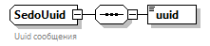
Пространство имен | http://www.fss.ru/integration/types/sedo/v01
Дочерние элементы | uuid
Используется в | element SedoUuidResponseType/result
Аннотация | documentation  Uuid сообщения
Схема | <xsd:complexType name="SedoUuid">  <xsd:annotation>  <xsd:documentation>Uuid сообщения</xsd:documentation>  </xsd:annotation>  <xsd:sequence>  <xsd:element name="uuid" type="Uuid"/>  </xsd:sequence>  </xsd:complexType>

    - Атрибуты элемента SedoUuid/uuid
Диаграмма | 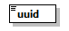
Тип | Uuid
Свойства | content simple
Ограничения | Kind Value Annotation  maxLength 50
Схема | <xsd:element name="uuid" type="Uuid"/>

    - Атрибуты комплексного типа SedoUuidResponseType
Диаграмма | 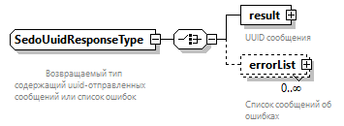
Пространство имен | http://www.fss.ru/integration/types/sedo/v01
Дочерние элементы | result errorList
Используется в | element sedoUuidResponse
Аннотация | documentation  Возвращаемый тип содержащий uuid-отправленных сообщений или список ошибок
Схема | <xsd:complexType name="SedoUuidResponseType">  <xsd:annotation>  <xsd:documentation>  Возвращаемый тип содержащий uuid-отправленных сообщений или список ошибок  </xsd:documentation>  </xsd:annotation>  <xsd:choice>  <xsd:element name="result" type="SedoUuid">  <xsd:annotation>  <xsd:documentation>UUID сообщения</xsd:documentation>  </xsd:annotation>  </xsd:element>  <xsd:element name="errorList" type="com:ErrorType" minOccurs="0" maxOccurs="unbounded">  <xsd:annotation>  <xsd:documentation>Список сообщений об ошибках</xsd:documentation>  </xsd:annotation>  </xsd:element>  </xsd:choice>  </xsd:complexType>

    - Атрибуты элемента SedoUuidResponseType/result
Диаграмма | 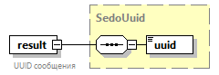
Тип | SedoUuid
Свойства | content complex
Дочерние элементы | Uuid
Аннотация | documentation  UUID сообщения
Схема | <xsd:element name="result" type="SedoUuid">  <xsd:annotation>  <xsd:documentation>UUID сообщения</xsd:documentation>  </xsd:annotation>  </xsd:element>

    - Атрибуты элемента SedoUuidResponseType/errorList
Диаграмма
Тип | ErrorType
Свойства | minOcc 0  maxOcc unbounded  content complex
Дочерние элементы | code message details
Аннотация | documentation  Список сообщений об ошибках
Схема | <xsd:element name="errorList" type="com:ErrorType" minOccurs="0" maxOccurs="unbounded">  <xsd:annotation>  <xsd:documentation>Список сообщений об ошибках</xsd:documentation>  </xsd:annotation>  </xsd:element>

    - Атрибуты комплексного типа SystemInfo
Диаграмма | 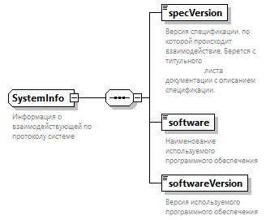
Пространство имен | http://www.fss.ru/integration/types/sedo/v01
Дочерние элементы | specVersion software softwareVersion
Используется в | element CommonMessageRequest/systemInfo
Аннотация | documentation  Информация о взаимодействующей по протоколу системе
Схема | <xsd:complexType name="SystemInfo">  <xsd:annotation>  <xsd:documentation>Информация о взаимодействующей по протоколу системе</xsd:documentation>  </xsd:annotation>  <xsd:sequence>  <xsd:element name="specVersion">  <xsd:annotation>  <xsd:documentation>Версия спецификации, по которой происходит взаимодействие. Берется с титульного  листа документации с описанием спецификации.  </xsd:documentation>  </xsd:annotation>  <xsd:simpleType>  <xsd:restriction base="xsd:string">  <xsd:maxLength value="10"/>  </xsd:restriction>  </xsd:simpleType>  </xsd:element>  <xsd:element name="software">  <xsd:annotation>  <xsd:documentation>Наименование используемого программного обеспечения</xsd:documentation>  </xsd:annotation>  <xsd:simpleType>  <xsd:restriction base="xsd:string">  <xsd:maxLength value="100"/>  </xsd:restriction>  </xsd:simpleType>  </xsd:element>  <xsd:element name="softwareVersion">  <xsd:annotation>  <xsd:documentation>Версия используемого программного обеспечения</xsd:documentation>  </xsd:annotation>  <xsd:simpleType>  <xsd:restriction base="xsd:string">  <xsd:maxLength value="20"/>  </xsd:restriction>  </xsd:simpleType>  </xsd:element>  </xsd:sequence>  </xsd:complexType>

    - Атрибуты элемента SystemInfo/specVersion
Диаграмма | 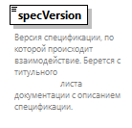
Тип | restriction of xsd:string
Свойства | content simple
Ограничения | Kind Value Annotation  maxLength 10
Аннотация | documentation  Версия спецификации, по которой происходит взаимодействие. Берется с титульного  листа документации с описанием спецификации.
Схема | <xsd:element name="specVersion">  <xsd:annotation>  <xsd:documentation>Версия спецификации, по которой происходит взаимодействие. Берется с титульного  листа документации с описанием спецификации.  </xsd:documentation>  </xsd:annotation>  <xsd:simpleType>  <xsd:restriction base="xsd:string">  <xsd:maxLength value="10"/>  </xsd:restriction>  </xsd:simpleType>  </xsd:element>

    - Атрибуты элемента SystemInfo/software
Диаграмма | 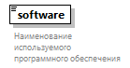
Тип | restriction of xsd:string
Свойства | content simple
Ограничения | Kind Value Annotation  maxLength 100
Аннотация | documentation  Наименование используемого программного обеспечения
Схема | <xsd:element name="software">  <xsd:annotation>  <xsd:documentation>Наименование используемого программного обеспечения</xsd:documentation>  </xsd:annotation>  <xsd:simpleType>  <xsd:restriction base="xsd:string">  <xsd:maxLength value="100"/>  </xsd:restriction>  </xsd:simpleType>  </xsd:element>

    - Атрибуты элемента SystemInfo/softwareVersion
Диаграмма | 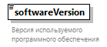
Тип | restriction of xsd:string
Свойства | content simple
Ограничения | Kind Value Annotation  maxLength 20
Аннотация | documentation  Версия используемого программного обеспечения
Схема | <xsd:element name="softwareVersion">  <xsd:annotation>  <xsd:documentation>Версия используемого программного обеспечения</xsd:documentation>  </xsd:annotation>  <xsd:simpleType>  <xsd:restriction base="xsd:string">  <xsd:maxLength value="20"/>  </xsd:restriction>  </xsd:simpleType>  </xsd:element>

    - Атрибуты комплексного типа UuidList
Диаграмма | 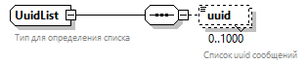
Пространство имен | http://www.fss.ru/integration/types/sedo/v01
Дочерние элементы | uuid
Используется в | elements GetMessageRequest/uuidList GetMessageStatusRequest/uuids
Аннотация | documentation  Тип для определения списка
Схема | <xsd:complexType name="UuidList">  <xsd:annotation>  <xsd:documentation>Тип для определения списка</xsd:documentation>  </xsd:annotation>  <xsd:sequence>  <xsd:element name="uuid" type="Uuid" minOccurs="0" maxOccurs="1000">  <xsd:annotation>  <xsd:documentation>Список uuid сообщений</xsd:documentation>  </xsd:annotation>  </xsd:element>  </xsd:sequence>  </xsd:complexType>

    - Атрибуты элемента UuidList/uuid
Диаграмма | 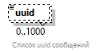
Тип | Uuid
Свойства | minOcc 0  maxOcc 1000  content simple
Ограничения | Kind Value Annotation  maxLength 50
Аннотация | documentation  Список uuid сообщений
Схема | <xsd:element name="uuid" type="Uuid" minOccurs="0" maxOccurs="1000">  <xsd:annotation>  <xsd:documentation>Список uuid сообщений</xsd:documentation>  </xsd:annotation>  </xsd:element>

    - Атрибуты типа INN
Пространство имен | http://www.fss.ru/integration/types/sedo/v01
Тип | restriction of xsd:string
Свойства | base xsd:string
Используется в | elements ORG/inn ORG/inn ORG/inn ORG/inn
Ограничения | Kind Value Annotation  minLength 10  maxLength 12  pattern ((\d{10})|(\d{12}))
Схема | <xsd:simpleType name="INN">  <xsd:restriction base="xsd:string">  <xsd:minLength value="10"/>  <xsd:maxLength value="12"/>  <xsd:pattern value="((\d{10})|(\d{12}))"/>  </xsd:restriction>  </xsd:simpleType>

    - Атрибуты типа KPP
Пространство имен | http://www.fss.ru/integration/types/sedo/v01
Тип | restriction of xsd:string
Свойства | base xsd:string
Используется в | elements ORG/kpp ORG/kpp
Ограничения | Kind Value Annotation  length 9  pattern \d{9}
Схема | <xsd:simpleType name="KPP">  <xsd:restriction base="xsd:string">  <xsd:length value="9"/>  <xsd:pattern value="\d{9}"/>  </xsd:restriction>  </xsd:simpleType>

    - Атрибуты типа Message
Пространство имен | http://www.fss.ru/integration/types/sedo/v01
Тип | xsd:string
Свойства | base xsd:string
Используется в | elements PutMessageRequest/message MessagePackage/message
Аннотация | documentation  Сообщение в кодировке base64
Схема | <xsd:simpleType name="Message">  <xsd:annotation>  <xsd:documentation>Сообщение в кодировке base64</xsd:documentation>  </xsd:annotation>  <xsd:restriction base="xsd:string"/>  </xsd:simpleType>

    - Атрибуты типа RecipientId
Пространство имен | http://www.fss.ru/integration/types/sedo/v01
Тип | restriction of xsd:string
Свойства | base xsd:string
Используется в | elements GetMessageRequest/recipientId GetMessageStatusRequest/recipientId GetCntMessageRequest/recipientId PutMessageRequest/recipientId SedoMessage/recipientId PutMessageRequestProcessor/recipientId MessageInfo/recipientId
Ограничения | Kind Value Annotation  minLength 10  maxLength 15
Аннотация | documentation  Идентификатор абонента. Для Страхователя - регномер, для МО - ОГРН
Схема | <xsd:simpleType name="RecipientId">  <xsd:annotation>  <xsd:documentation>Идентификатор абонента. Для Страхователя - регномер, для МО - ОГРН</xsd:documentation>  </xsd:annotation>  <xsd:restriction base="xsd:string">  <xsd:minLength value="10"/>  <xsd:maxLength value="15"/>  </xsd:restriction>  </xsd:simpleType>

    - Атрибуты типа SNILS
Пространство имен | http://www.fss.ru/integration/types/sedo/v01
Тип | restriction of xsd:string
Свойства | base xsd:string
Используется в | elements ORG/snils ORG/snils
Ограничения | Kind Value Annotation  length 11  pattern \d{11}
Схема | <xsd:simpleType name="SNILS">  <xsd:restriction base="xsd:string">  <xsd:length value="11"/>  <xsd:pattern value="\d{11}"/>  </xsd:restriction>  </xsd:simpleType>

    - Атрибуты типа Uuid
Пространство имен | http://www.fss.ru/integration/types/sedo/v01
Тип | restriction of xsd:string
Свойства | base xsd:string
Используется в | elements BroadcastMessageType/messageUuid MessageStatus/responseUuid transportUuid GetMessageRequest/uuid UuidList/uuid MessageStatus/uuid MessagePackage/uuid SedoMessage/uuid SedoUuid/uuid MessageInfo/uuid PackageResultType/errorList/errorPackage/uuid
Ограничения | Kind Value Annotation  maxLength 50
Аннотация | documentation  Идентификатор сообщения
Схема | <xsd:simpleType name="Uuid">  <xsd:annotation>  <xsd:documentation>Идентификатор сообщения</xsd:documentation>  </xsd:annotation>  <xsd:restriction base="xsd:string">  <xsd:maxLength value="50"/>  </xsd:restriction>  </xsd:simpleType>
- XSD-Схема типов данных веб-сервиса
Возможна модификация структуры сообщения и xsd-схемы.

<?xml version="1.0" encoding="UTF-8"?>
<xsd:schema
xmlns:xsd="http://www.w3.org/2001/XMLSchema"
xmlns:org="http://www.fss.ru/integration/types/organization/v01"
xmlns:com="http://www.fss.ru/integration/types/common/v01" xmlns:xs="http://www.w3.org/2001/XMLSchema"
targetNamespace="http://www.fss.ru/integration/types/sedo/v01"
xmlns="http://www.fss.ru/integration/types/sedo/v01"
version="1.1"
>
<xsd:import namespace="http://www.fss.ru/integration/types/organization/v01"
schemaLocation="../type/Organization.xsd"/>
<xsd:import namespace="http://www.fss.ru/integration/types/common/v01" schemaLocation="../type/Common.xsd"/>

<xsd:element name="getMessageRequest" type="GetMessageRequest">
<xsd:annotation>
<xsd:documentation>Родительский элемент запроса для получения исходящего сообщения</xsd:documentation>
</xsd:annotation>
</xsd:element>

<xsd:element name="getCntMessageRequest" type="GetCntMessageRequest">
<xsd:annotation>
<xsd:documentation>Для абонентов. Родительский элемент запроса для получения списка исходящих сообщений
</xsd:documentation>
</xsd:annotation>
</xsd:element>
<xsd:element name="putMessageRequest" type="PutMessageRequest">
<xsd:annotation>
<xsd:documentation>Родительский элемент запроса для получения исходящего сообщения</xsd:documentation>
</xsd:annotation>
</xsd:element>
<xsd:element name="getCntMessageOperatorRequest" type="GetCntMessageOperatorRequest">
<xsd:annotation>
<xsd:documentation>Для операторов. Родительский элемент запроса для получения списка исходящих сообщений
</xsd:documentation>
</xsd:annotation>
</xsd:element>

<xsd:element name="sedoUuidResponse" type="SedoUuidResponseType">
<xsd:annotation>
<xsd:documentation>
Родительский элемент ответа.
</xsd:documentation>
</xsd:annotation>
</xsd:element>

<xsd:element name="sedoMessageResponse" type="SedoMessageResponseType">
<xsd:annotation>
<xsd:documentation>
Родительский элемент ответа.
</xsd:documentation>
</xsd:annotation>
</xsd:element>

<xsd:element name="transportUuid" type="Uuid">
<xsd:annotation>
<xsd:documentation>
Транспортный идентификатор запроса
</xsd:documentation>
</xsd:annotation>
</xsd:element>

<xsd:element name="messageListResponse" type="MessageListResponseType">
<xsd:annotation>
<xsd:documentation>
Родительский элемент ответа.
</xsd:documentation>
</xsd:annotation>
</xsd:element>

<!-- ========================================================== -->
<!-- Простые бизнесовые типы -->
<!-- ========================================================== -->

<xsd:simpleType name="Uuid">
<xsd:annotation>
<xsd:documentation>Идентификатор сообщения</xsd:documentation>
</xsd:annotation>
<xsd:restriction base="xsd:string">
<xsd:maxLength value="50"/>
</xsd:restriction>
</xsd:simpleType>

<xsd:simpleType name="RecipientId">
<xsd:annotation>
<xsd:documentation>Идентификатор абонента. Для Страхователя - регномер, для МО - ОГРН</xsd:documentation>
</xsd:annotation>
<xsd:restriction base="xsd:string">
<xsd:minLength value="10" />
<xsd:maxLength value="15" />
</xsd:restriction>
</xsd:simpleType>

<xsd:simpleType name="Message">
<xsd:annotation>
<xsd:documentation>Сообщение в кодировке base64</xsd:documentation>
</xsd:annotation>
<xsd:restriction base="xsd:string"/>
</xsd:simpleType>

<!-- ========================================================== -->
<!-- Типы запросов -->
<!-- ========================================================== -->
<xsd:complexType name="GetMessageRequest">
<xsd:annotation>
<xsd:documentation>Запрос на получение сообщений</xsd:documentation>
</xsd:annotation>
<xsd:complexContent>
<xsd:extension base="CommonMessageRequest">
<xsd:sequence>
<xsd:choice>
<xsd:element name="uuid" type="Uuid"/>
<xsd:element name="uuidList" type="UuidList"/>
</xsd:choice>
<xsd:choice>
<xsd:element name="recipientId" type="RecipientId">
<xsd:annotation>
<xsd:documentation>Идентификатор абонента</xsd:documentation>
</xsd:annotation>
</xsd:element>
<xsd:element name="org" type="ORG"/>
<xsd:element name="mo" type="MO">
</xsd:element>
<xsd:element name="ins">
<xsd:complexType>
<xsd:sequence>
<xsd:element name="regNum" type="xsd:string"></xsd:element>
</xsd:sequence>
</xsd:complexType>
</xsd:element>
</xsd:choice>
</xsd:sequence>
</xsd:extension>
</xsd:complexContent>
</xsd:complexType>

<xsd:complexType name="UuidList">
<xsd:annotation>
<xsd:documentation>Тип для определения списка</xsd:documentation>
</xsd:annotation>
<xsd:sequence>
<xsd:element name="uuid" type="Uuid" minOccurs="0" maxOccurs="1000">
<xsd:annotation>
<xsd:documentation>Список uuid сообщений</xsd:documentation>
</xsd:annotation>
</xsd:element>
</xsd:sequence>
</xsd:complexType>

<xsd:complexType name="MessageStatusList">
<xsd:annotation>
<xsd:documentation>Тип для определения списка</xsd:documentation>
</xsd:annotation>
<xsd:sequence>
<xsd:element name="statuses" type="MessageStatus" minOccurs="0" maxOccurs="unbounded">
<xsd:annotation>
<xsd:documentation>Список статусов сообщений</xsd:documentation>
</xsd:annotation>
</xsd:element>
</xsd:sequence>
</xsd:complexType>

<xsd:complexType name="MessageStatus">
<xsd:annotation>
<xsd:documentation>Статус сообщения</xsd:documentation>
</xsd:annotation>
<xsd:sequence>
<xsd:element name="uuid" type="Uuid">
<xsd:annotation>
<xsd:documentation>Uuid входящего сообщения</xsd:documentation>
</xsd:annotation>
</xsd:element>
<xsd:element name="status" type="xsd:string">
<xsd:annotation>
<xsd:documentation>Статус сообщения</xsd:documentation>
</xsd:annotation>
</xsd:element>
<xsd:element name="message" type="xsd:string" minOccurs="0">
<xsd:annotation>
<xsd:documentation>Сообщение, может заполняться в случае ошибки</xsd:documentation>
</xsd:annotation>
</xsd:element>
<xsd:element name="responseUuid" type="Uuid" minOccurs="0">
<xsd:annotation>
<xsd:documentation>Uuid результата обработки</xsd:documentation>
</xsd:annotation>
</xsd:element>
</xsd:sequence>
</xsd:complexType>

<xsd:complexType name="GetMessageStatusRequest">
<xsd:annotation>
<xsd:documentation>Запрос на получение статуса обработки put-сообщения</xsd:documentation>
</xsd:annotation>
<xsd:complexContent>
<xsd:extension base="CommonMessageRequest">
<xsd:sequence>
<xsd:element name="recipientId" type="RecipientId">
<xsd:annotation>
<xsd:documentation>Идентификатор абонента</xsd:documentation>
</xsd:annotation>
</xsd:element>
<xsd:element name="uuids" type="UuidList">
<xsd:annotation>
<xsd:documentation>
Идентификатор сообщения
</xsd:documentation>
</xsd:annotation>
</xsd:element>
</xsd:sequence>
</xsd:extension>
</xsd:complexContent>
</xsd:complexType>

<xsd:complexType name="GetCntMessageRequest">
<xsd:annotation>
<xsd:documentation>Запрос на получение количества сообщений абонентом</xsd:documentation>
</xsd:annotation>
<xsd:complexContent>
<xsd:extension base="CommonMessageRequest">
<xsd:sequence>
<xsd:choice>
<xsd:element name="recipientId" type="RecipientId">
<xsd:annotation>
<xsd:documentation>Идентификатор абонента</xsd:documentation>
</xsd:annotation>
</xsd:element>
<xsd:element name="org" type="ORG"/>
<xsd:element name="mo" type="MO"/>
<xsd:element name="ins">
<xsd:complexType>
<xsd:sequence>
<xsd:element name="regNum" type="xsd:string"></xsd:element>
</xsd:sequence>
</xsd:complexType>
</xsd:element>
</xsd:choice>
<xsd:element name="messageDate" type="xsd:date" minOccurs="0">
<xsd:annotation>
<xsd:documentation>
Дата сообщения
</xsd:documentation>
</xsd:annotation>
</xsd:element>
<xsd:element name="messageFrom" type="xsd:time" minOccurs="0">
<xsd:annotation>
<xsd:documentation>
Дата сообщения (за период ОТ)
</xsd:documentation>
</xsd:annotation>
</xsd:element>
<xsd:element name="messageTo" type="xsd:time" minOccurs="0">
<xsd:annotation>
<xsd:documentation>
Дата сообщения (за период ДО)
</xsd:documentation>
</xsd:annotation>
</xsd:element>
</xsd:sequence>
</xsd:extension>
</xsd:complexContent>
</xsd:complexType>

<xsd:complexType name="GetCntMessageOperatorRequest">
<xsd:annotation>
<xsd:documentation>Запрос на получение количества сообщений для оператора</xsd:documentation>
</xsd:annotation>
<xsd:complexContent>
<xsd:extension base="CommonMessageRequest">
<xsd:sequence>
<xsd:element name="operatorOgrn" type="org:ogrn">
<xsd:annotation>
<xsd:documentation>
Идентификатор оператора (ОГРН)
</xsd:documentation>
</xsd:annotation>
</xsd:element>
<xsd:element name="messageDate" type="xsd:date" minOccurs="0">
<xsd:annotation>
<xsd:documentation>
Дата сообщения
</xsd:documentation>
</xsd:annotation>
</xsd:element>
<xsd:element name="msgTimeFrom" type="xsd:time" minOccurs="0">
<xsd:annotation>
<xsd:documentation>
Дата сообщения
</xsd:documentation>
</xsd:annotation>
</xsd:element>
<xsd:element name="msgTimeTo" type="xsd:time" minOccurs="0">
<xsd:annotation>
<xsd:documentation>
Дата сообщения
</xsd:documentation>
</xsd:annotation>
</xsd:element>
</xsd:sequence>
</xsd:extension>
</xsd:complexContent>
</xsd:complexType>

<xsd:complexType name="PutMessageRequest">
<xsd:annotation>
<xsd:documentation>Запрос для отправки входящих сообщений</xsd:documentation>
</xsd:annotation>
<xsd:complexContent>
<xsd:extension base="CommonMessageRequest">
<xsd:sequence>
<xsd:choice>
<xsd:element name="recipientId" type="RecipientId">
<xsd:annotation>
<xsd:documentation>Идентификатор абонента</xsd:documentation>
</xsd:annotation>
</xsd:element>
<xsd:element name="org" type="ORG"/>
<xsd:element name="mo" type="MO"/>
<xsd:element name="ins">
<xsd:complexType>
<xsd:sequence>
<xsd:element name="regNum" type="xsd:string"></xsd:element>
</xsd:sequence>
</xsd:complexType>
</xsd:element>
</xsd:choice>

<xsd:element name="subAbonentId" minOccurs="0">
<xsd:annotation>
<xsd:documentation>
Идентификатор субабонента (подразделения/площадки в рамках одного абонента)
</xsd:documentation>
</xsd:annotation>
<xsd:simpleType>
<xsd:restriction base="xsd:string">
<xsd:minLength value="1"/>
<xsd:maxLength value="36"/>
</xsd:restriction>
</xsd:simpleType>
</xsd:element>

<xsd:element name="messageType" type="xsd:string">
<xsd:annotation>
<xsd:documentation>Идентификатор типа сообщения</xsd:documentation>
</xsd:annotation>
</xsd:element>

<xsd:choice>
<xsd:element name="message" type="Message">
<xsd:annotation>
<xsd:documentation>Сообщение в кодировке base64</xsd:documentation>
</xsd:annotation>
</xsd:element>

<xsd:element name="messagePackageList" type="MessagePackageList">
<xsd:annotation>
<xsd:documentation>Список пакетов сообщений</xsd:documentation>
</xsd:annotation>
</xsd:element>
</xsd:choice>
</xsd:sequence>
</xsd:extension>
</xsd:complexContent>
</xsd:complexType>

<!-- ========================================================== -->
<!-- Бизнесовые типы -->
<!-- ========================================================== -->

<xsd:complexType name="CommonMessageRequest">
<xsd:sequence>
<xsd:element name="systemInfo" type="SystemInfo">
<xsd:annotation>
<xsd:documentation>Информация о системе, направляющей запрос
</xsd:documentation>
</xsd:annotation>
</xsd:element>
<xsd:element name="interactionType" type="xsd:int">
<xsd:annotation>
<xsd:documentation>Тип взаимодействия</xsd:documentation>
</xsd:annotation>
</xsd:element>
</xsd:sequence>
</xsd:complexType>

<xsd:complexType name="MessagePackageList">
<xsd:sequence>
<xsd:element name="messagePackage" type="MessagePackage" minOccurs="0" maxOccurs="1000">
<xsd:annotation>
<xsd:documentation>Пакет сообщений</xsd:documentation>
</xsd:annotation>
</xsd:element>
</xsd:sequence>
</xsd:complexType>

<xsd:complexType name="MessagePackage">
<xsd:sequence>
<xsd:element name="uuid" type="Uuid">
<xsd:annotation>
<xsd:documentation>Uuid сообщения</xsd:documentation>
</xsd:annotation>
</xsd:element>
<xsd:element name="message" type="Message">
<xsd:annotation>
<xsd:documentation>Сообщение</xsd:documentation>
</xsd:annotation>
</xsd:element>
</xsd:sequence>
</xsd:complexType>

<!-- ========================================================== -->
<!-- Типы ответов -->
<!-- ========================================================== -->

<xsd:complexType name="SedoUuidResponseType">
<xsd:annotation>
<xsd:documentation>
Возвращаемый тип содержащий uuid-отправленных сообщений или список ошибок
</xsd:documentation>
</xsd:annotation>
<xsd:choice>
<xsd:element name="result" type="SedoUuid">
<xsd:annotation>
<xsd:documentation>UUID сообщения</xsd:documentation>
</xsd:annotation>
</xsd:element>
<xsd:element name="errorList" type="com:ErrorType" minOccurs="0" maxOccurs="unbounded">
<xsd:annotation>
<xsd:documentation>Список сообщений об ошибках</xsd:documentation>
</xsd:annotation>
</xsd:element>
</xsd:choice>
</xsd:complexType>

<xsd:complexType name="SedoMessageResponseType">
<xsd:annotation>
<xsd:documentation>
Возвращаемый тип содержащий исходящее сообщение или список ошибок
</xsd:documentation>
</xsd:annotation>
<xsd:choice>
<xsd:element name="result" type="SedoMessage">
<xsd:annotation>
<xsd:documentation>Исходящее сообщение</xsd:documentation>
</xsd:annotation>
</xsd:element>
<xsd:element name="errorList" type="com:ErrorType" minOccurs="0" maxOccurs="unbounded">
<xsd:annotation>
<xsd:documentation>Список сообщений об ошибках</xsd:documentation>
</xsd:annotation>
</xsd:element>
<xsd:element name="packageResult" type="PackageResultType">
<xsd:annotation>
<xsd:documentation>Результат пакетной обработки</xsd:documentation>
</xsd:annotation>
</xsd:element>
</xsd:choice>
</xsd:complexType>

<xsd:complexType name="MessageListResponseType">
<xsd:annotation>
<xsd:documentation>
Возвращаемый тип содержащий список uuid исходящих сообщений или список ошибок
</xsd:documentation>
</xsd:annotation>
<xsd:choice>
<xsd:element name="result" type="MessageList">
<xsd:annotation>
<xsd:documentation>Список исходящих сообщений</xsd:documentation>
</xsd:annotation>
</xsd:element>
<xsd:element name="errorList" type="com:ErrorType" minOccurs="0" maxOccurs="unbounded">
<xsd:annotation>
<xsd:documentation>Сообщения об ошибках</xsd:documentation>
</xsd:annotation>
</xsd:element>
</xsd:choice>
</xsd:complexType>

<xsd:complexType name="SedoMessage">
<xsd:annotation>
<xsd:documentation>Ответ на запрос о сообщениях</xsd:documentation>
</xsd:annotation>
<xsd:sequence>
<xsd:element name="expiryDate" type="xsd:date" minOccurs="0">
<xsd:annotation>
<xsd:documentation>
Дата, время окончания актуальности сообщения
</xsd:documentation>
</xsd:annotation>
</xsd:element>
<xsd:element name="uuid" type="Uuid">
<xsd:annotation>
<xsd:documentation>
Идентификатор сообщения
</xsd:documentation>
</xsd:annotation>
</xsd:element>
<xsd:element name="messageType" type="xsd:string">
<xsd:annotation>
<xsd:documentation>
Идентификатор типа сообщения
</xsd:documentation>
</xsd:annotation>
</xsd:element>
<xsd:element name="recipientId" type="RecipientId"/>
<xsd:element name="regNumSfr" type="org:RegNumSfr"/>
<xsd:element name="message" type="xsd:string">
<xsd:annotation>
<xsd:documentation>
Сообщение в кодировке base64
</xsd:documentation>
</xsd:annotation>
</xsd:element>
<xsd:element name="needConfirm" minOccurs="0" type="xsd:boolean">
<xsd:annotation>
<xsd:documentation>
Обязательность подтверждения прочтения
</xsd:documentation>
</xsd:annotation>
</xsd:element>
</xsd:sequence>
</xsd:complexType>

<xsd:complexType name="SedoUuid">
<xsd:annotation>
<xsd:documentation>Uuid сообщения</xsd:documentation>
</xsd:annotation>
<xsd:sequence>
<xsd:element name="uuid" type="Uuid"/>
</xsd:sequence>
</xsd:complexType>

<xsd:complexType name="MessageList">
<xsd:annotation>
<xsd:documentation>Ответ на запрос о количестве сообщений</xsd:documentation>
</xsd:annotation>
<xsd:sequence>
<xsd:element name="messageCount" type="xsd:int" minOccurs="0">
<xsd:annotation>
<xsd:documentation>
Количество сообщений
</xsd:documentation>
</xsd:annotation>
</xsd:element>
<xsd:element name="messageList" type="MessageInfo" minOccurs="0" maxOccurs="unbounded"/>
<xsd:element name="broadcastMessageList" minOccurs="0">
<xsd:annotation>
<xsd:documentation>
Список широковещательных сообщений
</xsd:documentation>

</xsd:annotation>
<xsd:complexType>
<xsd:sequence>
<xsd:element name="broadcastMessage" type="BroadcastMessageType" minOccurs="1"
maxOccurs="unbounded"/>
</xsd:sequence>
</xsd:complexType>
</xsd:element>
</xsd:sequence>
</xsd:complexType>

<!-- ========================================================== -->
<!-- Сложные бизнесовые типы -->
<!-- ========================================================== -->

<xsd:complexType name="PutMessageRequestProcessor">
<xsd:annotation>
<xsd:documentation>Запрос для отправки входящих сообщений</xsd:documentation>
</xsd:annotation>
<xsd:complexContent>
<xsd:extension base="CommonClientMessage">
<xsd:sequence>
<xsd:element name="recipientId" type="RecipientId"/>
<xsd:element name="msgType" type="xsd:string">
<xsd:annotation>
<xsd:documentation>
Идентификатор типа сообщения
</xsd:documentation>
</xsd:annotation>
</xsd:element>
<xsd:element name="msgGuid" type="xsd:string">
<xsd:annotation>
<xsd:documentation>
guid сообщения
</xsd:documentation>
</xsd:annotation>
</xsd:element>
<xsd:element name="message" type="xsd:base64Binary">
<xsd:annotation>
<xsd:documentation>
Сообщение
</xsd:documentation>
</xsd:annotation>
</xsd:element>
</xsd:sequence>
</xsd:extension>
</xsd:complexContent>
</xsd:complexType>

<xsd:complexType name="SystemInfo">
<xsd:annotation>
<xsd:documentation>Информация о взаимодействующей по протоколу системе</xsd:documentation>
</xsd:annotation>
<xsd:sequence>
<xsd:element name="specVersion">
<xsd:annotation>
<xsd:documentation>Версия спецификации, по которой происходит взаимодействие. Берется с титульного
листа документации с описанием спецификации.
</xsd:documentation>
</xsd:annotation>
<xsd:simpleType>
<xsd:restriction base="xsd:string">
<xsd:maxLength value="10"/>
</xsd:restriction>
</xsd:simpleType>
</xsd:element>
<xsd:element name="software">
<xsd:annotation>
<xsd:documentation>Наименование используемого программного обеспечения</xsd:documentation>
</xsd:annotation>
<xsd:simpleType>
<xsd:restriction base="xsd:string">
<xsd:maxLength value="100"/>
</xsd:restriction>
</xsd:simpleType>
</xsd:element>
<xsd:element name="softwareVersion">
<xsd:annotation>
<xsd:documentation>Версия используемого программного обеспечения</xsd:documentation>
</xsd:annotation>
<xsd:simpleType>
<xsd:restriction base="xsd:string">
<xsd:maxLength value="20"/>
</xsd:restriction>
</xsd:simpleType>
</xsd:element>
</xsd:sequence>
</xsd:complexType>

<xsd:complexType name="MessageInfo">
<xsd:sequence>
<xsd:element name="uuid" type="Uuid">
<xsd:annotation>
<xsd:documentation>
Идентификатор сообщения
</xsd:documentation>
</xsd:annotation>
</xsd:element>
<xsd:element name="messageType" type="xsd:string">
<xsd:annotation>
<xsd:documentation>
Идентификатор типа сообщения
</xsd:documentation>
</xsd:annotation>
</xsd:element>
<xsd:choice>
<xsd:sequence>
<xsd:element name="recipientId" type="RecipientId">
<xsd:annotation>
<xsd:documentation>Идентификатор абонента</xsd:documentation>
</xsd:annotation>
</xsd:element>
<xsd:element name="regNumSfr" type="org:RegNumSfr" minOccurs="0">
<xsd:annotation>
<xsd:documentation>Регистрационный номер СФР</xsd:documentation>
</xsd:annotation>
</xsd:element>
</xsd:sequence>
<xsd:element name="org" type="ORG"/>
</xsd:choice>
<xsd:element name="subAbonentId" minOccurs="0">
<xsd:annotation>
<xsd:documentation>
Идентификатор субабонента (подразделения/площадки в рамках одного абонента)
</xsd:documentation>
</xsd:annotation>
<xsd:simpleType>
<xsd:restriction base="xsd:string">
<xsd:minLength value="1"/>
<xsd:maxLength value="36"/>
</xsd:restriction>
</xsd:simpleType>
</xsd:element>
<xsd:element name="expiryDate" type="xsd:date" minOccurs="0">
<xsd:annotation>
<xsd:documentation>
Дата окончания актуальности сообщения
</xsd:documentation>
</xsd:annotation>
</xsd:element>
<xsd:element name="needConfirm" type="xsd:boolean">
<xsd:annotation>
<xsd:documentation>
Обязательность подтверждения прочтения
</xsd:documentation>
</xsd:annotation>
</xsd:element>
<xsd:element name="messageDate" type="xsd:dateTime" minOccurs="0">
<xsd:annotation>
<xsd:documentation>
Дата и время создания сообщения
</xsd:documentation>
</xsd:annotation>
</xsd:element>
</xsd:sequence>
</xsd:complexType>

<xsd:complexType name="CommonClientMessage">
<xsd:sequence>
<xsd:element name="interactionType" type="xsd:int">
<xsd:annotation>
<xsd:documentation>Тип взаимодействия</xsd:documentation>
</xsd:annotation>
</xsd:element>
</xsd:sequence>
</xsd:complexType>

<xsd:complexType name="BroadcastMessageType">
<xsd:sequence>
<xsd:element name="messageUuid" type="Uuid"/>
<xsd:element name="message" type="xsd:string"/>
<xsd:element name="dateOfRelevance" type="xsd:date" minOccurs="0"/>
</xsd:sequence>
</xsd:complexType>

<xsd:complexType name="PackageResultType">
<xsd:sequence>
<xsd:element name="sedoMessageList" type="SedoMessageListType"/>
<xsd:element name="errorList" minOccurs="0">
<xsd:complexType>
<xsd:sequence>
<xsd:element name="errorPackage" maxOccurs="unbounded">
<xsd:complexType>
<xsd:sequence>
<xsd:element name="uuid" type="Uuid"/>
<xsd:element name="error" type="com:ErrorType"/>
</xsd:sequence>
</xsd:complexType>
</xsd:element>
</xsd:sequence>
</xsd:complexType>
</xsd:element>
</xsd:sequence>
</xsd:complexType>

<xsd:complexType name="SedoMessageListType">
<xsd:sequence>
<xsd:element name="sedoMessage" type="SedoMessage" minOccurs="0" maxOccurs="unbounded"/>
</xsd:sequence>
</xsd:complexType>

<xsd:simpleType name="INN">
<xsd:restriction base="xsd:string">
<xsd:minLength value="10"/>
<xsd:maxLength value="12"/>
<xsd:pattern value="((\d{10})|(\d{12}))"/>
</xsd:restriction>
</xsd:simpleType>
<xsd:simpleType name="SNILS">
<xsd:restriction base="xsd:string">
<xsd:length value="11"/>
<xsd:pattern value="\d{11}"/>
</xsd:restriction>
</xsd:simpleType>
<xsd:simpleType name="KPP">
<xsd:restriction base="xsd:string">
<xsd:length value="9"/>
<xsd:pattern value="\d{9}"/>
</xsd:restriction>
</xsd:simpleType>
<xsd:complexType name="ORG">
<xsd:choice>
<xsd:sequence>
<xsd:element name="ogrn">
<xsd:simpleType>
<xsd:restriction base="xsd:string">
<xsd:length value="13"/>
<xsd:pattern value="\d{13}"/>
</xsd:restriction>
</xsd:simpleType>
</xsd:element>
<xsd:element name="inn" type="INN"/>
<xsd:element name="kpp" type="KPP" minOccurs="0" />
</xsd:sequence>
<xsd:sequence>
<xsd:element name="ogrnip">
<xsd:simpleType>
<xsd:restriction base="xsd:string">
<xsd:length value="15"/>
<xsd:pattern value="\d{15}"/>
</xsd:restriction>
</xsd:simpleType>
</xsd:element>
<xsd:element name="inn" type="INN"/>
<xsd:element name="snils" type="SNILS"/>
</xsd:sequence>
<xsd:sequence>
<xsd:element name="snils" type="SNILS"/>
<xsd:element name="inn" type="INN"/>
<xsd:element name="regnum" minOccurs="0">
<xsd:simpleType>
<xsd:restriction base="xsd:string">
<xsd:length value="10"/>
<xsd:pattern value="\d{10}"/>
</xsd:restriction>
</xsd:simpleType>
</xsd:element>
</xsd:sequence>
<xsd:sequence>
<xsd:element name="inn" type="INN"/>
<xsd:element name="kpp" type="KPP" minOccurs="0" />
</xsd:sequence>
</xsd:choice>
</xsd:complexType>
<xsd:complexType name="MO">
<xsd:sequence>
<xsd:element name="ogrn" type="org:ogrn"/>
<xsd:element name="idMo" minOccurs="0">
<xsd:simpleType>
<xsd:restriction base="xsd:string">
<xsd:maxLength value="100"/>
</xsd:restriction>
</xsd:simpleType>
</xsd:element>
</xsd:sequence>
</xsd:complexType>

</xsd:schema>

Перечень изменений
№  версии док-та | Дата  изменения | Изменения
2.0 | 07.08.2024 | Сформирована новая версия спецификации при переходе на Единую цифровую платформу СФР

